ACTA APROBADA
SESIÓN ORDINARIA No. 2916

FECHA: Miércoles 16 de mayo de 2015
HORA: 7:30 a.m.
LUGAR: SALA DEL CONSEJO INSTITUCIONAL

PRESENTES
Ing. Luis Paulino Méndez Presidente y Rector a.i.
Dr. Tomás Guzmán Hernández Representante Docente Sede Regional y Centro Académico
Lic. William Buckley Buckley Profesor del ITCR
MSc. Jorge Chaves Arce Profesor del ITCR
Máster María Estrada Sánchez Profesora del ITCR
MAE. Bernal Martínez Gutiérrez Profesor del ITCR
Máster Jorge Carmona Chaves Funcionario Administrativo del ITCR
Ing. Alexander Valerín Castro Funcionario Administrativo del ITCR
Ing. Carlos Roberto Acuña Esquivel Representante de los Egresados
Sr. Alonso Brenes Ramírez Estudiante del ITCR
Srta. María José Araya Calderón Estudiante del ITCR
Sr. Mauricio Montero Pérez Estudiante del ITCR

AUSENTES
Dr. Julio Calvo Alvarado Presidente y Rector

FUNCIONARIOS
Lic. Isidro Álvarez Salazar Auditor Interno
Licda. Bertalía Sánchez Salas Directora Ejecutiva de la Secretaría
del Consejo Institucional
ÍNDICE
PÁGINA
ASUNTOS DE TRÁMITE
ARTÍCULO 1. Aprobación de Agenda | 2
ARTÍCULO 2. Aprobación del Acta No. 2915 | 3
ARTÍCULO 3. Informe de Correspondencia (documento anexo) | 3
ARTÍCULO 4. Informe de Rectoría | 11
ARTÍCULO 5. Propuestas de Comisiones | 12
ARTÍCULO 6. Propuestas de miembros del Consejo Institucional | 13
ASUNTOS DE FONDO
ARTÍCULO 7. Pronunciamiento del Consejo Institucional sobre el Proyecto de Ley “Autorización a las Cooperativas para Administrar Sistemas de Acueductos y Alcantarillados Sanitarios, Expediente No. 19.441 (A cargo de la Presidencia, Ing. Rita Arce, MBA. Bernal Martínez) | 13
ARTÍCULO 8. Proyecto de Ley de Control Financiero de los Presupuestos Públicos, Transparencia y Responsabilidad Fiscal, Expediente No. 19.406. (A cargo del MBA. Bernal Martínez y MSc. Jorge A. Carmona) | 18
ARTÍCULO 9. Pronunciamiento del Consejo Institucional sobre el Proyecto de Ley para impulsar la venta de servicios, bienes comercializables y arrendamiento de bienes por parte de las asociaciones para el desarrollo de las comunidades, a la Administración Pública mediante la reforma de varias leyes, Expediente No. 19.325 (A cargo de la Presidencia) | 25
ARTÍCULO 10. Pronunciamiento del Consejo Institucional sobre Proyecto de “Ley para erradicar consumo de alcohol en los conductores de vehículos automotores. Expediente N° 19.270 (A cargo de la Presidencia) | 35
ASUNTOS DE FORO
ARTÍCULO 11. Presentación Informe de adquisición, uso y custodia del equipo de irradiación Gammacell. PERSONAS INVITADAS: Dr. Miguel Rojas y Dr. Milton Villarreal (A cargo de la Comisión de Planificación y Administración) | 37
ASUNTOS VARIOS
ARTÍCULO 12. International Space App Challenge 2015 organizado por la NASA | 39
ARTÍCULO 13. Actividad con visitantes de la Universidad de Harvart | 39
ARTÍCULO 14. Actividad del Volcán Turrialba | 39
ARTÍCULO 15. Presentación del Informe equipo de Gammacell | 40
ARTÍCULO 16. Solicitud de apoyo para asistir al XIII Congreso que se realizará en la Habana Cuba, como seguimiento del Congreso realizado en Rosario, Argentina | 41
ARTÍCULO 17. Publicación de entrevistas a candidatos a la Rectoría | 42
El señor Luis Paulino Méndez, quien preside, inicia la sesión a las siete con cincuenta y un minutos de la mañana, con la presencia del Dr. Tomás Guzmán Hernández, MAE. Bernal Martínez Gutiérrez, Máster María Estrada, Sr. William Buckley, Ing. Jorge Chaves, Ing. Jorge Carmona Chaves, Sr. Alonso Brenes Ramírez, Sr. Mauricio Montero y Srta. María José Araya. El señor Luis Paulino Méndez justifica la ausencia del señor Julio Calvo, quien se encuentra disfrutando de vacaciones acumuladas.
CAPÍTULO DE AGENDA
ARTÍCULO 1. Aprobación de la Agenda
El señor Luis Paulino Méndez somete a votación la agenda del día y se obtiene el siguiente resultado: 9 votos a favor, 0 en contra. NOTA: En el momento de la votación se encontraban 10 personas presente, sin embargo, el sistema registra únicamente 9 votos; en apariencia alguna persona no votó por omisión.
Por lo tanto, la agenda se aprueba de la siguiente manera:
ASUNTOS DE TRÁMITE
Asistencia
- Aprobación de Agenda
- Aprobación del Acta 2915
- Informe de Correspondencia (documento anexo)
- Informes de Rectoría
- Propuestas de Comisiones
- Propuestas de miembros del Consejo Institucional
ASUNTOS DE FONDO
- Pronunciamiento del Consejo Institucional sobre el Proyecto de Ley “Autorización a las Cooperativas para Administrar Sistemas de Acueductos y Alcantarillados Sanitarios, Expediente No. 19.441 (A cargo de la Presidencia, Ing. Rita Arce, MBA. Bernal Martínez)
- Proyecto de Ley de Control Financiero de los Presupuestos Públicos, Transparencia y Responsabilidad Fiscal, Expediente No. 19.406. (A cargo del MBA. Bernal Martínez y MSc. Jorge A. Carmona)
- Pronunciamiento del Consejo Institucional sobre el Proyecto de Ley para impulsar la venta de servicios, bienes comercializables y arrendamiento de bienes por parte de las asociaciones para el desarrollo de las comunidades, a la Administración Pública mediante la reforma de varias leyes, Expediente No. 19.325 (A cargo de la Presidencia)
- Pronunciamiento del Consejo Institucional sobre Proyecto de “Ley para erradicar consumo de alcohol en los conductores de vehículos automotores. Expediente N° 19.270 (A cargo de la Presidencia)
ASUNTOS DE FORO
- Presentación Informe de adquisición, uso y custodia del equipo de irradiación Gammacell. PERSONAS INVITADAS: Dr. Miguel Rojas y Dr. Milton Villarreal (A cargo de la Comisión de Planificación y Administración)
ASUNTOS VARIOS
- Varios
ARTÍCULO 2. Aprobación del Acta No. 2915
NOTA: El señor Alexander Valerín Castro se presenta a la Sesión, a las 7:56 a.m.
Se somete a votación el Acta No. 2915 y se obtiene el siguiente resultado: 10 votos a favor, 1 abstención; y se incorporan las modificaciones externadas por los(as) miembros del Consejo Institucional.
NOTA: El señor Carlos Roberto Acuña, se presenta a la Sesión a las 7:59 a.m.
CAPITULO DE CORRESPONDENCIA
ARTÍCULO 3. Informe de Correspondencia (documento anexo)
La señora Bertalía Sánchez da a conocer la correspondencia recibida por la Secretaría del Consejo Institucional, la cual incluye:
Correspondencia remitida al Presidente del Consejo Institucional:
- AUDI-074-2015 Memorando con fecha de recibido 28 de abril de 2015, suscrito por el Lic. Isidro Álvarez, Auditor Interno, dirigido al Dr. Julio Calvo, Presidente del Consejo Institucional, en el cual indica que mediante informe AUDI-AD-003-2015, del 19 de febrero de 2015, se remitió a esa instancia, el informe denominado “Sobre la adquisición de equipo de radiación Gammacell”. Se analizó tanto la información incluida en la aplicación denominada “Seguimiento de Recomendaciones de los Informes de Auditoría Interna”, así como el expediente físico que se mantiene al respecto, se logró determinar que dicha advertencia adquiere la condición de “Implementada” y por lo tanto se da por concluido su seguimiento. No obstante, se aclara que se mantiene la responsabilidad de valorar el informe presentado por la Vicerrectoría de Investigación y Extensión en razón del acuerdo de la Sesión Ordinaria No.2910, artículo 10, del 18 de marzo de 2015, y de delegar en la instancia que se considere conveniente la obligación de vigilar lo que corresponda en relación con las gestiones que se realicen al respecto. (SCI-1824-04-2015)
Se toma nota. Punto de agenda correspondiente y se traslada a la Comisión de Planificación y Administración.
- VIESA-595-2015, Memorando con fecha de recibido 30 de abril de 2015, suscrito por la Dra. Claudia Madrizova, Vicerrectora Vida Estudiantil y Servicios Académicos, dirigido al Dr. Julio Calvo A, Presidente del Consejo Institucional, en el cual le informa que en atención al acuerdo del Consejo Institucional Sesión Ordinaria No. 2887, Art. 10 inciso c, le indica que el procedimiento de la definición de la Nota de Corte institucional propuesta por la Vicerrectoría de Docencia y la Vicerrectoría de Vida Estudiantil y Servicios Académicos, a saber: “La Nota de Corte institucional de Admisión al TEC, la aprueba el Rector, con el previo aval del Consejo de Docencia, basándose en proyecciones realizadas anualmente por el Comité de Examen de Admisión. (SCI-1833-04-2015)
Se toma nota en el Seguimiento de los acuerdos del CI. Se traslada a la Comisión de Asuntos Académicos.
- VIESA-604-2015, Memorando con fecha de recibido 30 de abril de 2015, suscrito por la Dra. Claudia Madrizova, Vicerrectora Vida Estudiantil y Servicios Académicos, dirigido al Dr. Julio Calvo A, Presidente del Consejo Institucional, en el cual remite la Propuesta de Garantías para respaldo de becas-préstamos según el acuerdo del Consejo Institucional Sesión 2898 Artículo 9, en atención del acuerdo tomado por el Consejo Institucional en Sesión Ordinaria No 2898 Art.9 del 10 de diciembre 2014. (SCI-1834-04-2015)
Se toma nota en el Seguimiento de los acuerdos del Consejo Institucional. Se traslada a la Comisión de Asuntos Académicos.
- AL-211-2015 Memorando con fecha de recibido 29 de abril de 2015, suscrito por la Licda. Grettel Ortíz, Directora de la Oficina de Asesoría Legal, dirigido al Dr. Julio Calvo A, Presidente del Consejo Institucional, en el cual adjunta criterio técnico sobre el Proyecto de “Ley para erradicar consumo de alcohol en los conductores de vehículos automotores. Expediente N° 19.270. (SCI-1827-04-2015).
Se toma nota. Futuro punto de agenda.
- TEE-096-2015 Memorando con fecha de recibido 27 de abril de 2015, suscrito por el Sr. Eddie Gómez Serrano, Presidente del Tribunal Electoral Estudiantil, dirigido al Dr. Julio Calvo A, Presidente del Consejo Institucional, en el cual comunica el resultado provisional del proceso de Elección del Consejo Ejecutivo de la FEITEC para el período Junio 2015- junio 2016. (SCI-1827-04-2015).
Se toma nota. Se informa a la Presidencia y demás miembros del Consejo Institucional.
Correspondencia remitida al Consejo Institucional
- CCP-02-2015, Memorando con fecha de recibido 28 de abril de 2015, suscrito por la señora Guiselle Brenes Vargas, Secretaria Ejecutiva de la Comisión de Carrera Profesional, dirigido a la Licda. Bertalía Sánchez Salas, Directora Ejecutiva, Secretaría del Consejo Institucional, en el cual le solicita realizar los trámites necesarios para la publicación de una plaza para el puesto de miembro titular en la Comisión de Carrera Profesional, a partir del 02 de junio de 2015, en virtud de que el Ing. Marvin Castillo Ugalde se encuentra nombrado hasta el 01 de junio de 2015. (SCI-1825-04-2015)
Se toma nota. Se envía la respectiva convocatoria.
- VAD-151-2015, Memorando con fecha de recibido 28 de abril de 2015, suscrito por el MBA. William Vives, Vicerrector de Administración, dirigido a la Licda. Bertalía Sánchez Salas, Directora Ejecutiva, Secretaría del Consejo Institucional, en el cual en atención a la solicitud realizada a esa Vicerrectoría mediante oficio SCI-99-2015, para reforzar con presupuesto adicional, le indica que mediante solicitud de Modificación Presupuestaria del 20 de Abril de 2015, la Unidad de Análisis Financiero y Presupuesto aplicó en el Centro de Costo 5101-1030-0001, un monto de tres millones setecientos cincuenta mil colones, según el siguiente detalle: Transporte en el Exterior, 1.750.000,00, Cursos y Seminarios en el exterior. 500.000,00 y Viáticos en el exterior: 1.500.000,00.. (SCI-1826-04-2015)
Se toma nota. Se traslada a la Comisión de Planificación y Administración para información.
- VAD-154-2015 Memorando con fecha de recibido 29 de abril de 2015, suscrito por el MBA. William Vives B, Vicerrector de Administración, dirigido a la Licda. Bertalía Sánchez Salas, Directora Ejecutiva, Secretaría del Consejo Institucional, en el cual adjunta criterio técnico sobre el Proyecto de “Ley para impulsar la venta de servicios, bienes comercializables de bienes por parte de las asociaciones para el desarrollo de las comunidades, a la Administración Pública mediante la reforma de varias leyes.” Expediente N° 19.325 (SCI-1830-04-2015).
Se toma nota. Punto de agenda
- VAD-157-2015 Memorando con fecha de recibido 30 de abril de 2015, suscrito por el MBA. William Vives B, Vicerrector de Administración, dirigido a la Licda. Bertalía Sánchez Salas, Directora Ejecutiva, Secretaría del Consejo Institucional, en el cual adjunta criterio técnico sobre el Proyecto de “Ley de Control de Presupuestos Públicos, Transparencia y Responsabilidad Fiscal expediente N° 19.406 (SCI-1843-04-2015).
Se toma nota. Punto de agenda
Correspondencia remitida con copia Consejo Institucional
- SCI-237-2015 Memorando con fecha de recibido 21 de abril de 2015, suscrito por el Lic. William Buckley B, Coordinador de la Comisión Especial Reforma integral Reglamento Convivencia y Régimen Disciplinario de los y las estudiantes, dirigido al M.Sc. Edgardo Vargas, Director Sede Regional San Carlos, con copia al Consejo Institucional, en el cual le indica que en virtud de que la Licda. Xinia Artavia Granados, quien representaba a la Sede Regional San Carlos en la “Comisión Especial para que analice y proponga una Reforma Integral al Reglamento de Convivencia y Régimen Disciplinario de los y las Estudiantes del Instituto Tecnológico de Costa Rica”, fue nombrada en un puesto en la Sede Central, por lo que le solicita designar la persona que sustituirá a la Licda. Artavia en dicha Comisión a la brevedad posible, dada la urgencia de resolver el tema que originó la formación de la misma. (SCI-1811-04-2015)
Se toma nota. Se traslada a la Comisión Especial.
- RH-499-2015, Memorando con fecha de recibido 30 de abril de 2015, suscrito por el MBA. Harold Blanco, Director del Departamento Recursos Humanos, dirigido a la Licda. Bertalía Sánchez Salas, Directora Ejecutiva, Secretaría del Consejo Institucional, con copia al Consejo Institucional, en el cual responde al oficio SCI-217-2015, donde se solicita la entrega de carnés institucionales al Ing. Carlos Roberto Acuña, y a la Ing. Rita Arce, Representantes Titular y Suplente de los Egresados, respectivamente, por períodos específicos. Manifiesta que por razones de control, esa dependencia considera que no es oportuno entregar carnés institucionales a personas que no son funcionarios activos de la Institución. (SCI-1842-04-2015)
Se toma nota. Se informa al Ing. Carlos Roberto Acuña y a la Ing. Rita Arce.
Correspondencia remitida a Comisiones Permanentes
- R-327-2015 Memorando con fecha de recibido 30 de abril de 2015, suscrito por el Dr. Julio Calvo A., Rector, dirigido al Ing. Alexander Valerín, Coordinador de la Comisión de Planificación y Administración, con copia al Consejo Institucional, en el cual le solicita información sobre el estado del informe que presentó a la Comisión de Planificación, la Comisión TICs, el 1º de octubre según oficio IC-360-2014. (SCI-1832-04-2015)
Se toma nota en el Seguimiento de Ejecución de los acuerdos del CI.
- Oficio sin referencia, con fecha de recibido 29 de abril de 2015, suscrito por los estudiantes del Curso de Diseño VI, Grupo I y Grupo II, de la Carrera de Diseño Industrial, dirigido a la Profesora D.I. Ivonne Madrigal Gaitán, Profesora del Curso Diseño VI, de esa Escuela, con copia al Ing. Jorge Chaves, Coordinador de la Comisión de Asuntos Académicos y Estudiantiles, en el cual, muestran y evidencian algunas inconformidades y dudas sobre el desarrollo del curso y sus proyectos, agregan que siempre respetuosos de la vía administrativa acuden a ella para la aclaración respectiva. Concluyen que se les tome en consideración los problemas citados y que se les de la evaluación respectiva para encontrar las soluciones más óptimas para que todos los estudiantes recuperen el tiempo perdido y obtengan los conocimientos que se esperan del curso. (SCI-1831-04-2015)
Se toma nota.
- R-352-2015 Memorando con fecha de recibido 30 de abril de 2015, suscrito por el Dr. Julio Calvo A., Rector, dirigido al Lic. Roy D’Avanzo Navarro, Director Departamento Financiero Contable, con copia al Ing. Alexander Valerín, Coordinador de la Comisión de Planificación y Administración, en el cual le informa que la Auditoría Interna realizó la verificación del expediente del Índice de Gestión Institucional 2014, a solicitud de la Secretaría Técnica de la Contraloría General de la República. Dicha verificación determinó un puntaje Institucional de 68,4. Le solicita atender en el corto y mediano plazo los aspectos referidos al Departamento a su cargo. Adicionalmente, le solicita que las actividades necesarias para desarrollar lo anterior sean incorporadas dentro del Plan Anual Operativo del presente año para su debido seguimiento, por lo tanto deben proceder a la actualización respectiva y enviarlo a la Unidad de Formulación y Evaluación de Planes Institucionales de la Oficina de Planificación Institucional. (SCI-1836-04-2015)
Se toma nota.
- R-353-2015 Memorando con fecha de recibido 30 de abril de 2015, suscrito por el Dr. Julio Calvo A., Rector, dirigido a la Licda. Kattia Calderón Mora, Directora, Departamento Aprovisionamiento, con copia al Ing. Alexander Valerín, Coordinador de la Comisión de Planificación y Administración, en el cual le informa que la Auditoría Interna realizó la verificación del expediente del Índice de Gestión Institucional 2014, a solicitud de la Secretaría Técnica de la Contraloría General de la República. Dicha verificación determinó un puntaje Institucional de 68,4. Le solicita atender en el corto y mediano plazo los aspectos referidos al Departamento a su cargo. Adicionalmente, le solicita que las actividades necesarias para desarrollar lo anterior sean incorporadas dentro del Plan Anual Operativo del presente año para su debido seguimiento, por lo tanto deben proceder a la actualización respectiva y enviarlo a la Unidad de Formulación y Evaluación de Planes Institucionales de la Oficina de Planificación Institucional. (SCI-1837-04-2015)
Se toma nota.
- R-354-2015 Memorando con fecha de recibido 30 de abril de 2015, suscrito por el Dr. Julio Calvo A., Rector, dirigido al Ing. Alfredo Villarreal Rodríguez, M.Ed., Director, Departamento del DATIC, con copia al Ing. Alexander Valerín, Coordinador de la Comisión de Planificación y Administración, en el cual le informa que la Auditoría Interna realizó la verificación del expediente del Índice de Gestión Institucional 2014, a solicitud de la Secretaría Técnica de la Contraloría General de la República. Dicha verificación determinó un puntaje Institucional de 68,4. Le solicita atender en el corto y mediano plazo los aspectos referidos al Departamento a su cargo. Adicionalmente, le solicita que las actividades necesarias para desarrollar lo anterior sean incorporadas dentro del Plan Anual Operativo del presente año para su debido seguimiento, por lo tanto deben proceder a la actualización respectiva y enviarlo a la Unidad de Formulación y Evaluación de Planes Institucionales de la Oficina de Planificación Institucional. (SCI-1838-04-2015)
Se toma nota.
- R-355-2015 Memorando con fecha de recibido 30 de abril de 2015, suscrito por el Dr. Julio Calvo A., Rector, dirigido al MBA. William Vives Brenes, Vicerrector de Administración, con copia al Ing. Alexander Valerín, Coordinador de la Comisión de Planificación y Administración, en el cual le informa que la Auditoría Interna realizó la verificación del expediente del Índice de Gestión Institucional 2014, a solicitud de la Secretaría Técnica de la Contraloría General de la República. Dicha verificación determinó un puntaje Institucional de 68,4. Le solicita atender en el corto y mediano plazo los aspectos referidos al Departamento a su cargo. Adicionalmente, le solicita que las actividades necesarias para desarrollar lo anterior sean incorporadas dentro del Plan Anual Operativo del presente año para su debido seguimiento, por lo tanto deben proceder a la actualización respectiva y enviarlo a la Unidad de Formulación y Evaluación de Planes Institucionales de la Oficina de Planificación Institucional. (SCI-1839-04-2015)
Se toma nota.
- R-356-2015 Memorando con fecha de recibido 30 de abril de 2015, suscrito por el Dr. Julio Calvo A., Rector, dirigido al MBA. Harold Blanco Leitón, Director Depto. Recursos Humanos, con copia al Ing. Alexander Valerín, Coordinador de la Comisión de Planificación y Administración, en el cual le informa que la Auditoría Interna realizó la verificación del expediente del Índice de Gestión Institucional 2014, a solicitud de la Secretaría Técnica de la Contraloría General de la República. Dicha verificación determinó un puntaje Institucional de 68,4. Le solicita atender en el corto y mediano plazo los aspectos referidos al Departamento a su cargo. Adicionalmente, le solicita que las actividades necesarias para desarrollar lo anterior sean incorporadas dentro del Plan Anual Operativo del presente año para su debido seguimiento, por lo tanto deben proceder a la actualización respectiva y enviarlo a la Unidad de Formulación y Evaluación de Planes Institucionales de la Oficina de Planificación Institucional. (SCI-1840-04-2015)
Se toma nota.
- R-362-2015 Memorando con fecha de recibido 30 de abril de 2015, suscrito por el Dr. Julio Calvo A., Rector, dirigido al Ing. Alexander Valerín, Coordinador de la Comisión de Planificación y Administración, en el cual le informa que la Auditoría Interna realizó la verificación del expediente del Índice de Gestión Institucional 2014, a solicitud de la Secretaría Técnica de la Contraloría General de la República. Dicha verificación determinó un puntaje Institucional de 68,4. Para atender las debilidades del Índice de Gestión Institucional en el corto, mediano y largo plazo le permitirá a la Institución la mejora de la gestión y por ende del Índice, por lo tanto, le solicito amablemente el trámite respectivo para la aprobación del Reglamento de Contratación Administrativa. (SCI-1840-04-2015)
Se toma nota.
ADDENDUM DE CORRESPONDENCIA
- AUDI-079-2015 Memorando con fecha de recibido 05 de mayo de 2015, suscrito por el Lic. Isidro Álvarez, Auditor Interno, dirigido al MBA. William Vives, Vicerrector de Administración, con copia al Ing. Luis Paulino Méndez, Presidente a.i del Consejo Institucional, en el cual le informa que en razón de que mediante el acuerdo del Consejo Institucional Sesión Ordinaria N° 2913, artículo 11, del 16 de abril de 2015, se aprobó la plaza CT0237, Auditor (a), para ser utilizada en la Auditoría Interna, se procedió a realizar las gestiones correspondientes para el proceso de reclutamiento y selección de la misma y se prevé contar con dicho recurso a partir del 1 de agosto de 2015. Por lo que agradece las gestiones que se sirvan realizar para revolver temporalmente la situación de espacio físico, citado en el acuerdo del Consejo Institucional Sesión No 2897 sobre el plan de financiamiento y cronograma de obras … para resolver la insuficiencia de espacio físico para algunas dependencias, entre las que se encuentra la Auditoría Interna. (SCI-1851-05-2015)
Se toma nota.
La señora Bertalía Sánchez da lectura al informe de correspondencia, la cual no presenta observaciones; se toma nota en el Seguimiento de Acuerdos, cuando corresponde y se direcciona a las diferentes Comisiones, como sigue:
Punto 2 (VIESA-595-2015), Memorando con fecha de recibido 30 de abril de 2015, suscrito por la Dra. Claudia Madrizova, Vicerrectora Vida Estudiantil y Servicios Académicos, dirigido al Dr. Julio Calvo A, Presidente del Consejo Institucional, en el cual le informa que en atención al acuerdo del Consejo Institucional Sesión Ordinaria No. 2887, Art. 10 inciso c, le indica que el procedimiento de la definición de la Nota de Corte institucional propuesta por la Vicerrectoría de Docencia y la Vicerrectoría de Vida Estudiantil y Servicios Académicos, a saber: “La Nota de Corte institucional de Admisión al TEC, la aprueba el Rector, con el previo aval del Consejo de Docencia, basándose en proyecciones realizadas anualmente por el Comité de Examen de Admisión (SCI-1833-04-2015)
Se toma nota en el Seguimiento de los acuerdos del CI. Se traslada a la Comisión de Asuntos Académicos.
El señor Luis Paulino Méndez aclara que la propuesta es muy escueta, por lo tanto él retomó el oficio de la señora Claudia Madrizova, para plantear un oficio en donde se pone el artículo original como estaba, lo que se quiere cambiar y la propuesta, más que todo es el contexto, solicita la modificación. Considera que entre más rápido se apruebe mucho mejor para el proceso 2016.
Punto 7 (VAD-151-2015) Memorando con fecha de recibido 28 de abril de 2015, suscrito por el MBA. William Vives, Vicerrector de Administración, dirigido a la Licda. Bertalía Sánchez Salas, Directora Ejecutiva, Secretaría del Consejo Institucional, en el cual en atención a la solicitud realizada a esa Vicerrectoría mediante oficio SCI-99-2015, para reforzar con presupuesto adicional, le indica que mediante solicitud de Modificación Presupuestaria del 20 de Abril de 2015, la Unidad de Análisis Financiero y Presupuesto aplicó en el Centro de Costo 5101-1030-0001, un monto de tres millones setecientos cincuenta mil colones, según el siguiente detalle: Transporte en el Exterior, 1.750.000,00, Cursos y Seminarios en el exterior. 500.000,00 y Viáticos en el exterior: 1.500.000,00 (SCI-1826-04-2015)
Se toma nota. Se traslada a la Comisión de Planificación y Administración para información.
La señora Bertalía Sánchez comenta que el monto que se solicitó fue mayor pero el señor William Vives le informó que se había cedido la mitad en cada rubro en esta modificación y que la otra parte la estarían dando en una próxima modificación del presupuesto extraordinario.
Punto 11 (RH-499-2015), Memorando con fecha de recibido 30 de abril de 2015, suscrito por el MBA. Harold Blanco, Director del Departamento Recursos Humanos, dirigido a la Licda. Bertalía Sánchez Salas, Directora Ejecutiva, Secretaría del Consejo Institucional, con copia al Consejo Institucional, en el cual responde al oficio SCI-217-2015, donde se solicita la entrega de carnés institucionales al Ing. Carlos Roberto Acuña, y a la Ing. Rita Arce, Representantes Titular y Suplente de los Egresados, respectivamente, por períodos específicos. Manifiesta que por razones de control, esa dependencia considera que no es oportuno entregar carnés institucionales a personas que no son funcionarios activos de la Institución.(SCI-1842-04-2015)
Se toma nota. Se informa al Ing. Carlos Roberto Acuña y a la Ing. Rita Arce.
El señor Alexander Valerín indica que para que entren por la aguja no hace falta que tengan carnet, ya que el DATIC les pueden asignar una tarjeta como lo hacían antes.
Punto 20 (AUDI-079-2015) Memorando con fecha de recibido 05 de mayo de 2015, suscrito por el Lic. Isidro Álvarez, Auditor Interno, dirigido al MBA. William Vives, Vicerrector de Administración, con copia al Ing. Luis Paulino Méndez, Presidente a.i del Consejo Institucional, en el cual le informa que en razón de que mediante el acuerdo del Consejo Institucional Sesión Ordinaria N° 2913, artículo 11, del 16 de abril de 2015, se aprobó la plaza CT0237, Auditor (a), para ser utilizada en la Auditoría Interna, se procedió a realizar las gestiones correspondientes para el proceso de reclutamiento y selección de la misma y se prevé contar con dicho recurso a partir del 1 de agosto de 2015. Por lo que agradece las gestiones que se sirvan realizar para revolver temporalmente la situación de espacio físico, citado en el acuerdo del Consejo Institucional Sesión No 2897 sobre el plan de financiamiento y cronograma de obras … para resolver la insuficiencia de espacio físico para algunas dependencias, entre las que se encuentra la Auditoría Interna.(SCI-1851-05-2015)
Se toma nota.
El señor Luis Paulino Méndez indica que se está trabajando en buscar una opción para dar espacio a la Auditoría.
La discusión de este punto consta en el archivo digital de la Sesión No. 2916.
ARTÍCULO 4 . Informes de Rectoría
El señor Luis Paulino Méndez informa lo siguiente:
- A la fecha se tiene 20600 solicitudes de admisión al TEC
- En la sesión de CONARE de ayer, se nombró a la señora Josefa Guzmán como representante de la Universidades Públicas, ante el Consejo de SINAES. Se aclara que el CONARE nombra cuatro miembros en ese Consejo.
- Ya se tiene el plan maestro para el desarrollo del Centro Académico en Limón. Para acelerar el traslado del Centro de las instalaciones de JAPDEVA a edificios propios, se construirán 3 módulos livianos entre el segundo semestre 2015 y primero de 2016. Se le hará una presentación al Consejo en una próxima sesión.
- El PLANES debe ser aprobado en el mes de mayo, ya que es la base de la Negociación del FEES. Paralelo a ello se está trabajando en la campaña de posicionamiento de las Universidades Públicas y la de defensa del FEES ante la opinión pública, y en particular ante la Asamblea Legislativa.
El señor Bernal Martínez sugiere que desde el inicio se considere la vigilancia electrónica para el edificio en Limón.
El señor Luis Paulino Méndez acota que sí y allá es vigilancia interna y perimetral lo cual ya está contemplado, todos los edificios llevan zonas con aire acondicionado y otras sin aire, el modelo es interesante, ajustado a las características de la zona.
El señor Alexander Valerín consulta si esas instalaciones se van a poder reutilizar.
El señor Luis Paulino Méndez responde que una vez que se tenga recursos para hacer los edificios se hacen en el resto del terreno y se reutilizan las otras.
El señor Bernal Martínez agrega que en programas de extensión hay mucho que se va a desarrollar y se deben dejar previsto espacios.
El señor Luis Paulino Méndez comenta que ayer por ejemplo surgió la idea de la incubadora de empresas y se desea hacer el mejor uso del espacio, el Campus en Limón está orientado a atender a la comunidad, va a tener una parte de fácil acceso para el público.
El señor Alexander Valerín sugiere hacer una campaña publicitaria en los medios antes del mes de setiembre, con el fin de que la comunidad nacional tenga conocimiento de la defensa.
El señor Luis Paulino Méndez indica que se tienen previstas dos acciones, una que las universidades manden a los medios us logros y los publiquen de gratis, y la otra es destinar un presupuesto para pagar espacios publicitarios.
El señor Alexander Valerín considera que la clave es el momento y hacerlo a priori, que se haga en julio para que se vea diferente, promocionar con lo que se hace en las universidades con tiempo anticipado. Reitera el hecho de no ser mezquinos y asignar los recursos para poder sostener una campaña de 6 o 7 meses.
El señor Luis Paulino Méndez informa que se han considerado muchos escenarios, pero efectivamente a más tardar en junio va a estar empezando la actividad. El próximo martes se recibe la Comisión de Prensa que va a informar sobre las actividades y los Rectores autorizar los primeros pasos. Es importante que el PLANES esté aprobado, porque hay temas interesantes de agenda complementaria con el MEP y otras actividades que se deben promocionar.
El señor Luis Paulino Méndez informa que ya está disponible la memoria de lo que informa la Contralora, solicita que por favor la revisen en la sección de publicaciones, el capítulo de las universidades. Adelanta que algunas cosas las alaba y en otras critica. Solicita leerla con cuidado para tener argumentos cuando haya que defenderse. Tiene otros detalles sobre estudios de percepción.
Por otro lado, informa que la Contraloría hizo una auditoría al sistema de becas de la UCR, y no le consta que acá se haya llegado a realizar el estudio y en una de las recomendaciones le indican a la UCR que elimine el tope de créditos pagables, que es el caso igual que en el TEC, la Contraloría indica que se le cobre a los que puedan pagar el total de créditos que matriculen. Añade que en la UCR consideran que eso es intervernir con la autonomía porque es política universitaria, hay que estar preparados por si vienen acá con el mismo tema. Finalmente, comunica que la Contraloría está solicitando una audiencia en CONARE para exponer sobre el plan de realizar una auditoría al Proyecto de Mejoramiento Institucional, fue un tema que siempre se había dejado de lado, definir en donde intervenía la Auditoría Interna de las universidades y la Contraloría en auditar la ejecución del préstamo. El proyecto tiene incorporado dos auditorías la interna y la externa, la extra sería un trabajo adicional de control de fondos públicos. Comenta que hoy es el décimo día hábil para presentar apelaciones a la adjudicación que se hizo y no han venido a retirar el expediente, esa es una buena noticia y se estaría firmando el contrato con la empresa. Para el edificio de San José el estudio técnico está casi terminado y se estará trayendo pronto la propuesta de adjudicación, en San Carlos se corrió al 12 de mayo la presentación de ofertas, porque así lo solicitaron las empresas; en el caso de Diseño Industrial en esta semana vence la solicitud de aclaración al Cartel y luego 20 días después viene la entrega de ofertas.
La discusión de este punto consta en el archivo digital de la Sesión No. 2916.
NOTA: El señor Tomás Guzmán se retira de la Sesión a las 8:26 a.m.
CAPITULO PROPUESTAS DE COMISIONES
ARTÍCULO 5. Propuestas de Comisiones
No se presentaron propuestas de Comisiones del Consejo Institucional.
CAPITULO PROPUESTAS DE MIEMBROS
ARTÍCULO 6. Propuestas de miembros del Consejo Institucional
No se presentaron propuestas de Comisiones del Consejo Institucional.
ASUNTOS DE FONDO
ARTÍCULO 7. Pronunciamiento del Consejo Institucional sobre el Proyecto de Ley “Autorización a las Cooperativas para Administrar Sistemas de Acueductos y Alcantarillados Sanitarios, Expediente No. 19.441
El señor Luis Paulino Méndez presenta la propuesta denominada: “Pronunciamiento del Consejo Institucional sobre el Proyecto de Ley “Autorización a las Cooperativas para Administrar Sistemas de Acueductos y Alcantarillados Sanitarios, Expediente No. 19.441”; elaborada por la Presidencia, Ing. Rita Arce, MBA. Bernal Martínez. (Adjunta al acta de esta sesión).
El señor Luis Paulino Méndez somete a votación la propuesta y se obtiene el siguiente resultado: 10 votos a favor, 0 en contra. NOTA: En el momento de la votación se encontraban 11 personas presente, sin embargo, el sistema registra únicamente 11 votos, en apariencia alguna persona omitió votar por error.
NOTA: El señor Tomás Guzmán se reincorpora a la Sesión a las 8:39 a.m.
Se somete a votación la firmeza del acuerdo y se obtiene el siguiente resultado: 12 votos a favor, 0 en contra.
Por lo tanto el Consejo Institucional:
CONSIDERANDO QUE:
- La Secretaría del Consejo Institucional recibe mediante correo electrónico, oficio AMB-121-2015, con fecha de recibido 12 de marzo de 2015, suscrito por la Licda. Hannia Durán, Jefa de Área de la Comisión Permanente Especial de Ambiente de la Asamblea Legislativa, dirigido al Dr. Julio Calvo Alvarado, en el cual se solicita criterio sobre el Proyecto de Ley “Autorización a las Cooperativas para administrar Sistemas de Acueductos y Alcantarillados Sanitarios, Expediente No. 19.441.
- El Proyecto precitado fue conocido por el Consejo Institucional en la Sesión No. 2910, del 18 de marzo de 2015, y se dispone remitirlo en consulta a la Escuela de Química y a la Escuela de Ingeniería en Construcción.
- Según la Ley de Aguas No. 276 de 27 de agosto de 1942, Publicada en La Gaceta No. 190 de 28 de agosto de 1942, indica a la letra, en sus artículos 1, 2, …., lo siguiente:
“ Artículo 1.-
Son aguas del dominio público:
I.- Las de los mares territoriales en la extensión y términos que fija el derecho internacional;
II.-Las de las lagunas y esteros de las playas que se comuniquen permanentemente o intermitentemente con el mar;
III.- Las de los lagos interiores de formación natural que estén ligados directamente a corrientes constantes;
IV.- Las de los ríos y sus afluentes directos o indirectos, arroyos o manantiales desde el punto en que broten las primeras aguas permanentes hasta su desembocadura en el mar o lagos, lagunas o esteros;
V.- Las de las corrientes constantes o intermitentes cuyo cauce, en toda su extensión o parte de ella, sirva de límite al territorio nacional, debiendo sujetarse el dominio de esas corrientes a lo que se haya establecido en tratados internacionales celebrados con los países limítrofes y, a falta de ellos, o en cuanto a lo no previsto, a lo dispuesto por esta ley.
VI.- Las de toda corriente que directa o indirectamente afluyan a las enumeradas en la fracción V;
VII.- Las que se extraigan de las minas, con la limitación señalada en el artículo 10;
VIII. Las de los manantiales que broten en las playas, zonas marítimas, cauces, vasos o riberas de propiedad nacional y, en general, todas las que nazcan en terrenos de dominio público;
IX.- Las subterráneas cuyo alumbramiento no se haga por medio de pozos;
X.- Las aguas pluviales que discurran por barrancos o ramblas cuyos cauces sean de dominio público.
Nota: De conformidad con lo que establece el artículo 50 de la Ley Orgánica del Ambiente No. 7554 y el artículo 4 del Código de Minería entiéndase que todas las aguas son de dominio público”
“Artículo 2.-
Las aguas enumeradas en el artículo anterior son de propiedad nacional y el dominio sobre ellas no se pierde ni se ha perdido cuando por ejecución de obras artificiales o de aprovechamientos anteriores se alteren o hayan alterado las características naturales.
Exceptúanse las aguas que se aprovechan en virtud de contratos otorgados por el Estado, las cuales se sujetarán a las condiciones autorizadas en la respectiva concesión.
Artículo 3.-
Son igualmente de propiedad nacional:
I.- Las playas y zonas marítimas;
II.- Los vasos de los lagos, lagunas y esteros de propiedad nacional;
III.- Los cauces de las corrientes de dominio público;
IV.- Los terrenos ganados al mar por causas naturales o por obras artificiales;
V.- Los terrenos ganados a las corrientes, lagos, lagunas o esteros, por obras ejecutadas con autorización del Estado; y
VI.- Las islas que se forman en los mares territoriales, en los vasos de los lagos, lagunas o esteros o en cauces de las corrientes de propiedad nacional, siempre que éstas no procedan de una bifurcación del río en terrenos de propiedad particular.”
De acuerdo a los artículos 1, 2 y 3 anteriores, se indica que las aguas son aguas del dominio público, son de propiedad nacional y el dominio sobre ellas no se pierde ni se ha perdido cuando por ejecución de obras artificiales o de aprovechamientos anteriores se alteren o hayan alterado las características naturales, además son igualmente de propiedad nacional.
- De acuerdo al Artículo 27, se puede observar que el uso de aguas se tiene como prioridad el uso de agua para abastecimiento de agua para poblaciones
“Artículo 27.-
En la concesión de aprovechamientos especiales de aguas públicas, se observará el siguiente orden de preferencia:
I.-Cañerías para poblaciones cuyo control quede a cargo del Ministerio de Salubridad Pública.
II.-Abastecimiento de poblaciones, servicios domésticos, abrevaderos, lecherías y baños;...”
- Como puede verse en el Artículo 33 el AyA tendrá su exclusivo a cargo todo lo relacionado con la utilización y administración de las aguas de las Cañerías y de los servicios sanitarios: su tratamiento técnico para hacerlas potables; la provisión de ellas a las diversas poblaciones conforme se vaya determinando; la vigilancia de los servicios respectivos y la preparación de planos, diseños, organización técnica y manejo de los servicios de cañerías o sistemas de distribución de aguas para servicios sanitarios. Dicho Artículo dice:
“Artículo 33.-
A y A (Se establece como dependencia del Ministerio de Salubridad Pública y Protección Social una Sección de Aguas Potables, la cual) tendrá a su exclusivo cargo todo lo relacionado con la utilización y administración de las aguas de las Cañerías y de los servicios sanitarios: su tratamiento técnico para hacerlas potables; la provisión de ellas a las diversas poblaciones conforme se vaya determinando; la vigilancia de los servicios respectivos y la preparación de planos, diseños, organización técnica y manejo de los servicios de cañerías o sistemas de distribución de aguas para servicios sanitarios. Lo relativo a la ejecución, construcción y reparación de las obras necesarias para tales fines, corresponderá a la Sección o Departamento de Cañerías (de la Secretaría de Fomento) del A y A.
Nota: Conforme lo establece el inciso f) de la Ley Constitutiva del Instituto Costarricense de Acueductos y Alcantarillados No. 2726 se sustituye los términos entre paréntesis por el de "A y A" en el presente artículo.”
- Dichas cooperativas no podrán operar en Puntarenas, según el Artículo 41 y que dice:
“Artículo 41.-
Las aguas de las cañerías actuales para el abastecimiento de poblaciones, continuarán administradas por (las respectivas municipalidades o Juntas encargadas) A y A como lo están al presente, (hasta tanto el Poder Ejecutivo no decrete la nacionalización del servicio, conforme se preceptúa en la Sección anterior, y las que se construyan en adelante, quedarán bajo el control del A y A. El Estado) A y A conservará el dominio y control de las aguas de la cañería de Puntarenas, en todos sus diferentes ramales, desde su captación en Ojo de Agua.
Nota: Conforme lo establece el inciso f) de la Ley Constitutiva del Instituto Costarricense de Acueductos y Alcantarillados No. 2726 se sustituye los términos entre paréntesis por el de "A y A" en el presente artículo.”
- De acuerdo al Artículo 137, se indica que el MINAE, de oficio o a instancia de parte, está facultado para modificar, sin exponerse a pago de daños y perjuicios por ningún motivo, los derechos al uso de las aguas públicas, cualesquiera que sea el título que ampare el aprovechamiento, riego, usos industriales y fuerza motriz, si estas aguas las administra una cooperativa, por su carácter de empresa privada, puede quedar desabastecida, causando perjuicio a sus abonados y aunados al Artículo 212, por tratarse materia de aguas no será posible la acción interdictal. El Artículo 137 dice:
“El MINAE, de oficio o a instancia de parte. está facultado para modificar, sin exponerse a pago de daños y perjuicios por ningún motivo, los derechos al uso de las aguas públicas, cualesquiera que sea el título que ampare el aprovechamiento, riego, usos industriales y fuerza motriz, en los siguientes casos:
a) Si se necesitan las aguas para cañerías. para abastecimiento de poblaciones, abrevaderos, baños u otros servicios públicos o abastecimientos de sistema de transporte. Los solicitantes tendrán que comprobar ante el MINAE que no cuentan con otra fuente de abastecimiento económicamente utilizable para el efecto;
b) Cuando lo exija el cumplimiento de leyes especiales dictadas en favor de poblaciones o de la agricultura;
c) Al hacer la reglamentación de las aguas de una comente, depósito o de un aprovechamiento colectivo; y
d) Al emprender obras de utilidad pública que tengan por consecuencia el cambio de régimen de la corriente, el gobierno de las aguas, o su más racional aprovechamiento.
El Artículo 212, señala:
En materia de aguas no será posible la acción interdictal. Las cuestiones que se susciten se resolverán de acuerdo con las previsiones de esta ley.”
- Dichas cooperativas no podrán operar aguas de dominio público, en ejercicio de los derechos que el Estado tiene sobre ellas, conforme a la Ley número 276 de 27 de agosto de 1942, por ser el AyA, el órgano sustitutivo de las potestades atribuidas en la Ley al Estado, ministerios y municipalidades. Esto según la Ley constitutiva del AyA, artículo 2, incisos f) y g), tampoco podrán operar alcantarillado sanitario en el Área Metropolitana según el inciso g) párrafo segundo, que a la letra indican:
“…..f) Aprovechar, utilizar, gobernar o vigilar, según sea el caso, todas las aguas de dominio público indispensables para el debido cumplimiento de las disposiciones de esta ley, en ejercicio de los derechos que el Estado tiene sobre ellas, conforme a la ley número 276 de 27 de agosto de 1942, a cuyo efecto el Instituto se considerará el órgano sustitutivo de las potestades atribuidas en esa ley al Estado, ministerios y municipalidades;
g) Administrar y operar directamente los sistemas de acueductos y alcantarillados en todo el país, los cuales se irán asumiendo tomando en cuenta la conveniencia y disponibilidad de recursos. Los sistemas que actualmente están administrados y operados por las corporaciones municipales podrán seguir a cargo de éstas, mientras suministren un servicio eficiente;
Bajo ningún concepto podrá delegar la administración de los sistemas de acueductos y alcantarillado sanitario del Area Metropolitana. Tampoco podrá delegar la administración de los sistemas sobre los cuales exista responsabilidad financiera y mientras ésta corresponda directamente al Instituto……...”
- Según la Ley Constitutiva del AyA, Artículo 2, incisos i) y j), le corresponde al AyA, construir, ampliar y reformar los sistemas de acueductos y alcantarillados en aquellos casos en que sea necesario y así lo aconseje la mejor satisfacción de las necesidades nacionales, así como controlar la adecuada inversión de todos los recursos que el Estado asigne para obras de acueductos y alcantarillado sanitario, por lo que las cooperativas no podrán sustituir estas potestades legales que ejerce el AyA, como rector en materia de acueductos y alcantarillados.
- Esta ley tal como está escrita, vendría a competir con las ASADAS que por años han brindado un servicio a sus comunidades ad honorem y sin ánimo de lucro
- El agua como recurso estaría en mayor disputa, dado la escasez que se puede presentar por el cambio climático.
- Lista de oficios anexos:
Anexo 1
Oficio | Asunto
AMB-121-2015 Correo Electrónico, del 12 de marzo de 2015 | Solicitud de criterio al Instituto Tecnológico de Costa Rica sobre el texto del Proyecto de Ley “Pronunciamiento del Consejo Institucional sobre el Proyecto de Ley “Autorización a las Cooperativas para administrar Sistemas de Acueductos y Alcantarillados Sanitarios, Expediente No. 19.441
Anexo 2
Oficio | Asunto
SCI-156-2015, del 19/3/2015 | Solicitud de criterio a las Escuelas de Química e Ingeniería en Construcción, sobre Proyecto de Ley “Autorización a las Cooperativas para administrar Sistemas de Acueductos y Alcantarillados Sanitarios. Expediente No.19.441
Anexo 3
Oficio | Asunto
CO-109-2015, del 27 de marzo de 2015 | Pronunciamiento de la Escuela de Ingeniería en Construcción, sobre el Proyecto de Ley “Autorización a las Cooperativas para administrar Sistemas de Acueductos y Alcantarillados Sanitarios, Expediente No. 19.441; se emiten consideraciones y observaciones generales y específicas al mismo, señalando que no menciona nada al respecto de la responsabilidad y la capacidad técnica para atender este tipo de responsabilidades, cometiendo el mismo error de lo que ha pasado en algunas Asadas donde al final son sistemas y administrados por personal con escasa formación.
Anexo 4
Oficio | Asunto
EQ-103-2015, del 25 de marzo de 2015 | Pronunciamiento de la Escuela de Química, sobre el Proyecto de Ley “Autorización a las Cooperativas para administrar Sistemas de Acueductos y Alcantarillados Sanitarios, Expediente No. 19.441; se emiten considerandos generales y específicas al mismo; consideran que es más urgente que se apruebe la Ley de Aguas que tanto tiempo ha estado en proceso de aprobación.
SE ACUERDA:
- No apoyar el Proyecto de Ley “Autorización a las Cooperativas para Administrar Sistemas de Acueductos y Alcantarillados Sanitarios, Expediente No. 19.441, con fundamento en los criterios técnicos emitidos.
- Comunicar. ACUERDO FIRME.
La discusión de este punto consta en el archivo digital de la Sesión No. 2916.
ARTÍCULO 8. Pronunciamiento del Consejo Institucional sobre el Proyecto de Ley de Control Financiero de los Presupuestos Públicos, Transparencia y Responsabilidad Fiscal, Expediente No. 19.406
El señor Jorge Carmona presenta la propuesta denominada: “Pronunciamiento del Consejo Institucional sobre el Proyecto de Ley de Control Financiero de los Presupuestos Públicos, Transparencia y Responsabilidad Fiscal, Expediente No. 19.406”; elaborada por el MBA. Bernal Martínez, y el MSc. Jorge A. Carmona. (Adjunta al acta de esta sesión).
El señor Mauricio Montero consulta si en el caso de que se envié el rechazo de que las universidades sean incorporadas, en el tanto la Asamblea lo apruebe con las universidades incorporadas o se discuta el proyecto, cuál va a ser la estrategia del TEC y del resto de las universidades para evitar que eso suceda.
El señor Luis Paulino Méndez responde que activar la Comisión de Defensa a la Autonomía.
El señor Mauricio Montero consulta si a nivel del CONARE se ha discutido algo de ese Proyecto.
Luis Paulino Méndez responde que sí se conoció.
El señor Luis Paulino Méndez somete a votación la propuesta y se obtiene el siguiente resultado: 12 votos a favor, 0 en contra. Se somete a votación la firmeza del acuerdo y se obtiene el siguiente resultado: 12 votos a favor, 0 en contra.
Por lo tanto el Consejo Institucional:
CONSIDERANDO QUE:
- La Secretaría del Consejo Institucional recibe correo electrónico de oficio ECO-24-2015, del 8 de abril de 2015, suscrito por la Licda. Silma Elisa Bolaños Cerdas, Jefe de Área de la Asamblea Legislativa, dirigido al Dr. Julio Calvo Alvarado, Rector, en el cual solicita el criterio del Proyecto: “Ley de Control Financiero de los Presupuestos Públicos, Transparencia y Responsabilidad Fiscal”, Expediente Legislativo No. 19.406.
- En Sesión del Consejo Institucional No. 2913, se conoce el oficio y se dispone solicitar criterio a los señores Bernal Martínez y Jorge Carmona, Miembros del Consejo Institucional e Integrantes del grupo de apoyo a la Rectora y Rectores de las Universidades Públicas, en la Negociación Fondo de la Educación Superior (Agenda Nacional), lo cual se hizo mediante el oficio SCI-218-2015, del 17 de abril de 2015.
- Mediante oficio SCI-217-2015, del 17 de abril de 2015, suscrito por la Licda. Bertalía Sánchez, Directora Ejecutiva de la Secretaría del Consejo Institucional, dirigido al MBA. William Vives, Vicerrector de Administración, se solicita criterio del Proyecto “Ley de Control Financiero de los Presupuestos Públicos, Transparencia y Responsabilidad Fiscal”, Expediente Legislativo No. 19.406.
- El MBA. Bernal Martínez Gutiérrez, el Ing. Jorge Carmona, MSc., y el Dr. Gerardo Meza C., con fecha 29 de abril de 2015, remiten propuesta sobre el Proyecto “Ley de Control Financiero de los Presupuestos Públicos, Transparencia y Responsabilidad Fiscal”, Expediente Legislativo No. 19.406, en los siguientes términos:
“1. Los diputados Otto Guevara Guth y Mario Redondo Poveda, han presentado el Proyecto de Ley denominado: “Ley de Control Financiero de los Presupuestos Públicos, Transparencia y Responsabilidad Fiscal”, el cual se encuentra contenido en el Expediente Legislativo No. 19.406.
En dicha propuesta se pretende reformar los artículos 1, 9, 21, 24, 83 y 110 de la Ley No. 8131, de 18 de setiembre de 2001 y sus reformas, Ley de la Administración Financiera de la República y Presupuestos Públicos.
El Artículo 1 del Proyecto plantea que las Universidades Estatales quedan sujetas al régimen económico-financiero de los órganos y entes administradores cubiertos por ese cuerpo normativo.
2. La modificación planteada, varía el alcance de la Ley actual, referida en la reforma y se cita así:
“Artículo 1.- Ámbito de aplicación
La presente ley regula el régimen económico-financiero de los órganos y entes administradores o custodios de los fondos públicos. Será aplicable a:
a) La Administración Central que deberá ser entendida para efectos de esta ley, como el Poder Ejecutivo y sus dependencias, los Poderes Legislativo y Judicial, el Tribunal Supremo de Elecciones, sus dependencias y órganos auxiliares, sin perjuicio del Principio de Separación de Poderes estatuido en la Constitución Política.
b) La Administración Descentralizada, las empresas públicas del Estado, y los órganos desconcentrados con personalidad jurídica.
c) Las Universidades Estatales, las municipalidades y la Caja Costarricense de Seguro Social.
d) También ……”
3.En el inciso c) de este artículo, circunscribe a las universidades a la generalidad de la aplicación de la ley debido a que elimina la excepción que se le hacía a las Universidades Estatales, que claramente reza la Ley actual en ese mismo artículo, específicamente en el inciso d):
“…
d) Las universidades estatales, las municipalidades y la Caja Costarricense de Seguro Social, únicamente en cuanto al cumplimiento de los principios establecidos en el título II de esta Ley, en materia de responsabilidades y a proporcionar la información requerida por el Ministerio de Hacienda para sus estudios. En todo lo demás, se les exceptúa de los alcances y la aplicación de esta Ley. (la negrita y subrayado no pertenece al texto original) …”
Esto le resta a la autonomía de las universidades, pues las supedita en todo lo concerniente a la gestión financiera y presupuestaria, al Poder Ejecutivo a través de la Autoridad Presupuestaria.
- Este Proyecto de Ley en consulta propone serias restricciones de tipo financiero y presupuestario que surgirían de una Autoridad presupuestaria administrativa reguladora de todo el ámbito público y disposiciones e instrucciones sobre gasto y crecimiento en el sector universitario, totalmente al margen de criterios técnicos universitarios y desarrollo nacional. Esto claramente se evidencia en la modificación de los artículos 9, 21 y 24 de la Ley 8131, en ella somete a las universidades a una alineación y un acatamiento a ultranza de lo que se dicta en los mismos. (ver cuadro comparativo).
Ley 8131 | Reforma planteada
Artículo 9°- Obligatoriedad de las normas y los lineamientos.  Los proyectos de presupuesto de los entes y órganos del sector público deberán prepararse acatando las normas técnicas y los lineamientos de política presupuestaria dictados por el órgano competente. | “Artículo 9.- Obligatoriedad de las normas, los lineamientos y reglas fiscales.  Los proyectos de presupuesto de los entes y órganos del sector público, las municipalidades y las instituciones autónomas, las empresas públicas y los órganos desconcentrados, deberán prepararse para acatar:  1.- Las normas técnicas y los lineamientos de política presupuestaria dictados por el órgano competente, 2.- Las reglas fiscales de superávit primario para el gobierno central, 3.- El límite al crecimiento del gasto primario y el límite al endeudamiento público contempladas en esta ley.”
“Artículo 21.- Autoridad Presupuestaria. …. funciones específicas:  a) Formular, para la aprobación posterior del órgano competente según el inciso b) del presente Artículo, las directrices y los lineamientos generales y específicos de política presupuestaria para los órganos referidos en los incisos a), b) y c) del Artículo 1, incluso lo relativo a salarios, empleo, inversión y endeudamiento. No estarán sujetos a los lineamientos de la Autoridad Presupuestaria los órganos mencionados en el inciso d) del Artículo 1, además de los entes públicos, cuyos ingresos provengan, mediante una legislación especial, del aporte de los sectores productivos a los que representan.” | “Artículo 21.- Autoridad Presupuestaria  Para los efectos del ordenamiento presupuestario del sector público, existirá un órgano colegiado denominado Autoridad Presupuestaria. Además de asesorar al Presidente de la República en materia de política presupuestaria, tendrá las siguientes funciones específicas:  a) Formular las directrices y los lineamientos generales y específicos de política presupuestaria para los órganos referidos en los incisos a), b), c) y d) del artículo 1, incluso lo relativo a salarios, empleo, inversión y endeudamiento.”
Artículo 24.- Cumplimiento de los lineamientos.  Los órganos de la Administración Central cuyos presupuestos deben ser aprobados por la Contraloría General de la República, así como los incluidos en el inciso c) del Artículo 1 de esta Ley, remitirán a la Autoridad Presupuestaria copia de sus documentos presupuestarios cuando los presenten a la Contraloría para su aprobación, con el propósito de verificar el cumplimiento de las directrices y los lineamientos generales y específicos de política presupuestaria. La Autoridad Presupuestaria informará a la Contraloría General de la República sobre los resultados de esta verificación. | “Artículo 24.- Cumplimiento de los lineamientos  Las instituciones autónomas, las municipalidades, y los órganos de la Administración Central que deberá ser entendida como aquella que incluye a los Poderes Legislativo y Judicial, el Tribunal Supremo de Elecciones, sus dependencias y órganos auxiliares, sin perjuicio del principio de separación de Poderes estatuido en la Constitución Política, cuyos presupuestos deben ser aprobados por la Contraloría General de la República, así como las empresas públicas, remitirán a la Autoridad Presupuestaria copia de sus documentos presupuestarios cuando los presenten a la Contraloría para su aprobación, con el propósito de verificar el cumplimiento de las directrices, los lineamientos generales y específicos de política presupuestaria y las reglas fiscales de superávit primario para el Gobierno central, el límite al crecimiento del gasto primario y el límite al endeudamiento público contempladas en esta ley. La Autoridad Presupuestaria informará a la Contraloría General de la República sobre los resultados de esta verificación.”
- Dicho Proyecto de Ley, no tiene fundamentación en cuanto a la necesidad de incluir a las Universidades Estatales en dichas regulaciones y por el contrario se presenta como una amenaza directa y una afrenta al régimen de la Autonomía Universitaria contenida en la Constitución Política de Costa Rica, en los artículos 188 y 190 y ubica al Sistema Universitario Estatal en una situación de inestabilidad y vulnerabilidad que limitarían su crecimiento y desarrollo.
- La Sala Constitucional, en el Voto número 1313-93, de las trece horas cincuenta y cuatro minutos del 26 de marzo de 1993, en su considerando VI, ha indicado sobre el significado del concepto de autonomía, establece:
“… esa autonomía, que ha sido clasificada como especial, es completa y por esto, distinta de las del resto de los entes descentralizados en nuestro ordenamiento jurídico (regulados principalmente en otra parte de la carta Política: artículos 188 y 190), y significa, para empezar con una parte de sus aspectos más importantes, que aquellas que están fuera de la dirección del Poder Ejecutivo y de su jerarquía, que cuentan con todas las facultades y poderes administrativos necesarios para llevar adelante el fin especial que legítimamente se les ha encomendado; que pueden autodeterminarse, en el sentido de que están posibilitadas para establecer sus planes, programas, presupuestos, organización interna y estructurar su gobierno propio…”
En el Proyecto de Ley se afirma lo siguiente:
“Nuestro sistema de gobierno es centralizado, unitario y republicano. No tenemos un sistema federal, de ahí que el Estado debe concebirse como uno soo (SIC). El constituyente determinó un capítulo sobre el Presupuesto de la República, dentro del título de la Hacienda Pública, aplicable al Estado y a todas sus instituciones, independientemente de la autonomía otorgada a ciertas instituciones y aunque estas instituciones u órganos fueran de relevancia constitucional, por una simple razón: manejan fondos públicos y no deben manejarlos de una forma aislada, sino coordinada por el Poder Ejecutivo, de conformidad con el artículo 176”.
La afirmación reseñada en el considerando anterior obvia que la Sala Constitucional ha indicado en el voto 6564-2002 de las nueves horas con dieciocho minutos del 5 de julio del 2002, que las universidades estatales están fuera de la dirección del Poder Ejecutivo. En efecto, en ese Voto la Sala IV indicó lo siguiente:
“Así, las universidades públicas gozan de esta autonomía completa que les permite estar fuera de la dirección del Poder Ejecutivo y en ese tanto cuentan con las facultades y poderes administrativos necesarios para llevar adelante el fin que les fue encomendado, asimismo se les reconoce un poder de autodeterminación para establecer los planes, programas, presupuestos, organización interna y la posibilidad de estructurar su propio gobierno”.
- La autonomía debe contener aspectos administrativos, políticos, organizativos y financieros para que sea completa y por lo tanto, las Universidades Públicas deben gozar de todas las condiciones jurídicas necesarias para que puedan cumplir a cabalidad con su misión de educación superior.
- Las Universidades Estatales tienen definidas con rango constitucional los mecanismos, procedimientos y formas de negociación y coordinación con el Poder Ejecutivo.
- La regulación alrededor de la autonomía que tiene rango constitucional, no puede modificarse para que quede sujeta a las directrices presupuestarias controladas por el Poder Ejecutivo de turno”.
- La Secretaría del Consejo Institucional recibe oficio VAD-157-2015, de fecha 30 de abril de 2015, suscrito por el MBA. William Vives Brenes, Vicerrector de Administración, dirigido a la Licda. Bertalía Sánchez Salas, Directora Ejecutiva de la Secretaría del Consejo Institucional, en el cual emite criterio sobre Proyecto “Ley de Control Financiero de los Presupuestos Públicos, Transparencia y Responsabilidad Fiscal”, Expediente Legislativo No. 19.406 y que dice:
“1. El proyecto de ley dentro de su ámbito cubre a las universidades públicas
2. Al órgano colegiado Autoridad Presupuestaria, se le asigna entre otras funciones la formulación de directrices y los lineamientos generales y específicos de política presupuestaria (criterios de formulación, ejecución y liquidación del gasto público) para los órganos referidos en la ley, entre ellos las universidades públicas, estas directrices serán en todo orden y explícitamente indican sobre salarios, empleo, inversión y endeudamiento.
Esto es una clara violación a la autonomía universitaria y una intromisión en la independencia que tienen las universidades para darse su propio gobierno y tomar sus propias decisiones, establecer sus controles y determinar el rumbo para su desarrollo.
Le dan a la Autoridad Presupuestaria funciones de control presupuestario sobre las universidades públicas que tiene en general la Contraloría General de la República, duplicando esfuerzos y mal gastando recursos. Esta Autoridad Presupuestaria debe controlar todas las directrices y lineamientos dictados por ella misma, particularmente en lo relacionado con los lineamientos generales y específicos de política presupuestaria y las reglas fiscales de superávit primario (diferencia entre ingreso total y el gasto total excluidas las asignaciones destinadas al pago de intereses de la deuda pública interna y externa), el límite al crecimiento del gasto primario y el límite al endeudamiento público.
Los presupuestos públicos, dentro de ellos los de las universidades requerirán no solo de la aprobación de la Contraloría, si no que adicionalmente la Autoridad Presupuestaria deberá enviar a la CGR el resultado de su revisión, creando otra fase dentro del proceso de aprobación de los presupuestos universitarios, aumentando burocracia.
3. La Autoridad Presupuestaria tomará decisiones que podrían afectar negativamente la posibilidad que actualmente tienen las universidades de establecer su estructura su gobierno, sus planes, programas y presupuestos, limitando la autonomía consagrada en la Constitución Política y la cual se clasificado como especial, completa y distinta de la del resto de los entes descentralizados. Es posible que como parte de las directrices y lineamientos dicten los porcentajes de crecimiento de los salarios, relación de la masa salarial con el presupuesto, gastos de operación y monto de inversión en relación con el presupuesto total, dejando a la administración universitaria en una total indefensión y como ente exclusivamente ejecutor, eliminando su carácter estratégico y responsable del desarrollo universitario, en sus tres dimensiones fundamentales de docencia, investigación y extensión. Es necesario imaginarse a la Autoridad Presupuestaria diseñando el modelo de universidad que necesita Costa Rica y el tipo y calidad de educación superior que los costarricenses requieren, el legislador fue visionario cuando declaró la autonomía universitaria, porque comprendió que la universidad pública no puede ni debe ser influenciada y dirigida considerando únicamente un asunto presupuestario, debe entenderse como el motor que es para producir desarrollo sostenible, bienestar social y desarrollo económico.
4. La Autoridad Presupuestaria y su atribución de formular las directrices y los lineamientos generales y específicos de política presupuestaria podría atentar contra los derechos de nuestros trabajadores y hasta eliminar derechos de tipo convencional que rigen nuestra relación laboral.
- Este proyecto de ley no puede entenderse o dimensionarse únicamente desde un punto de vista presupuestario y la afectación a los procesos de formulación, ejecución y liquidación presupuestaria, es necesario reflexionar en el intento político de cambiar el mandato constitucional mediante una ley de menor jerarquía. Es un intento claro del Poder Legislativo de coartar el funcionamiento universitario estatal, posiblemente de limitar su accionar y desde luego la posibilidad de ingreso de estudiante a este sistema, de desmejorar la calidad de la universidad pública e incentivar otros modelos que no son propios de la cultura costarricense. Invitar a otros actores universitarios a analizar esta propuesta podría ayudar a dimensionar con absoluta claridad los objetivos subyacentes de este proyecto
Por lo anterior, es criterio de la Vicerrectoría de Administración que es necesario oponerse rotunda y definitivamente a la aprobación de este proyecto y de cualquiera que limite la autonomía universitaria, tratando de disfrazar su intensión en aspectos operativos y de distraer al pueblo de Costa Rica en falsas propuestas de eficiencia del aparato administrativo público y uso prudente y probo de los recursos financieros del Estado”.
SE ACUERDA:
- Rechazar en todos sus extremos la incorporación de las Universidades Estatales en el Proyecto de “Ley de Control Financiero de los Presupuestos Públicos, Transparencia y Responsabilidad Fiscal”, el cual se encuentra contenido en el Expediente Legislativo No. 19.406.
- Apoyar al Comité de Defensa de la Autonomía Universitaria y al Consejo Nacional de Rectores, en las acciones que se emprendan ante la Asamblea Legislativa en contra de este Proyecto de Ley.
- Instar a los Consejos Universitarios de las Universidades Públicas y al Consejo Nacional de Rectores, a que se pronuncien en contra del Proyecto de “Ley de Control Financiero de los Presupuestos Públicos, Transparencia y Responsabilidad Fiscal”, el cual se encuentra contenido en el Expediente Legislativo No. 19.406.
- Comunicar. ACUERDO FIRME.
La discusión de este punto consta en el archivo digital de la Sesión No. 2916.
MOCIÓN DE ORDEN: El señor Luis Paulino Méndez somete a votación una moción de orden para adelantar el punto de Foro, para después del desayuno, en razón de que el señor Miguel Rojas tiene limitaciones de tiempo, ya que se encuentra dando lecciones. Se aprueba por unanimidad.
NOTA: Se realiza un receso a las 8:59 a.m.
NOTA: Se reincia la sesión a las 9:21 a.m.
ASUNTOS DE FORO
ARTÍCULO 9. Presentación Informe de adquisición, uso y custodia del equipo de irradiación Gammacell. PERSONAS INVITADAS: Dr. Miguel Rojas y Dr. Milton Villarreal (A cargo de la Comisión de Planificación y Administración)
NOTA: Se presentan en calidad de invitados el señor Milton Villarreal, la señora Lilliana Moreira y el señor Miguel Rojas, al ser las 9:21 a.m.
El señor Luis Paulino Méndez les da la bienvenida y cede la palabra a los exponentes.
El señor Miguel Rojas procede con la siguiente presentación:
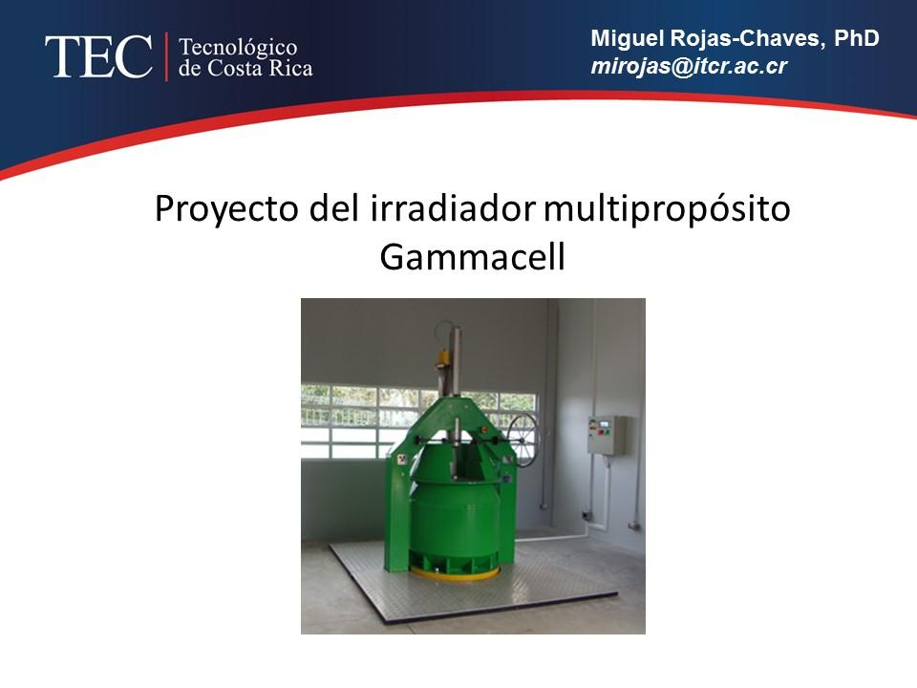

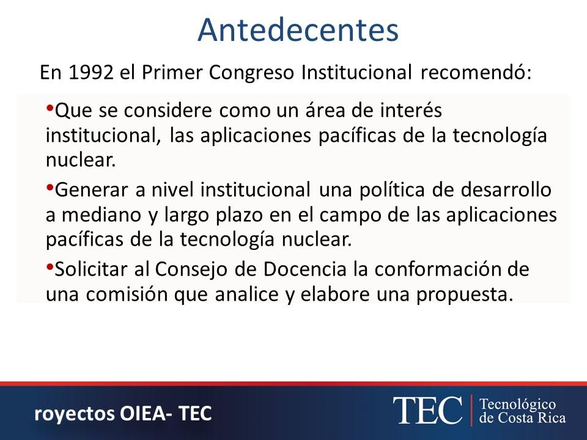

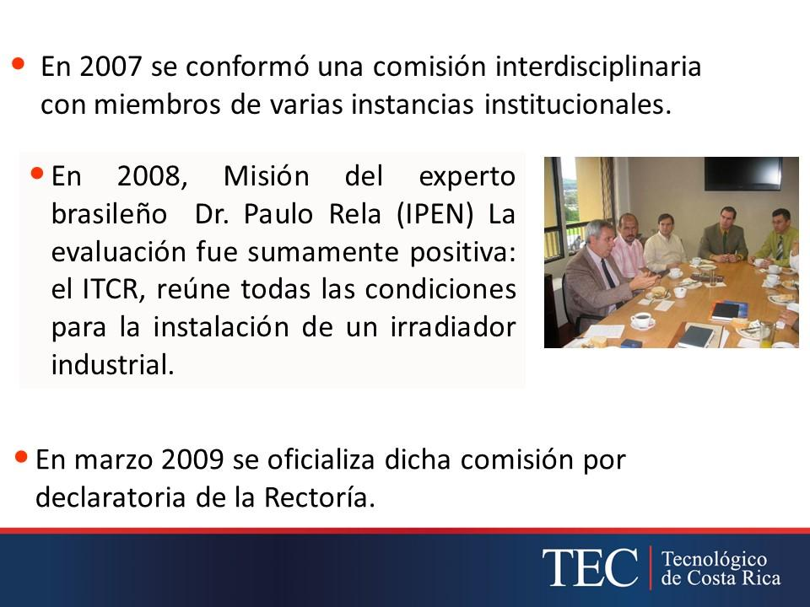

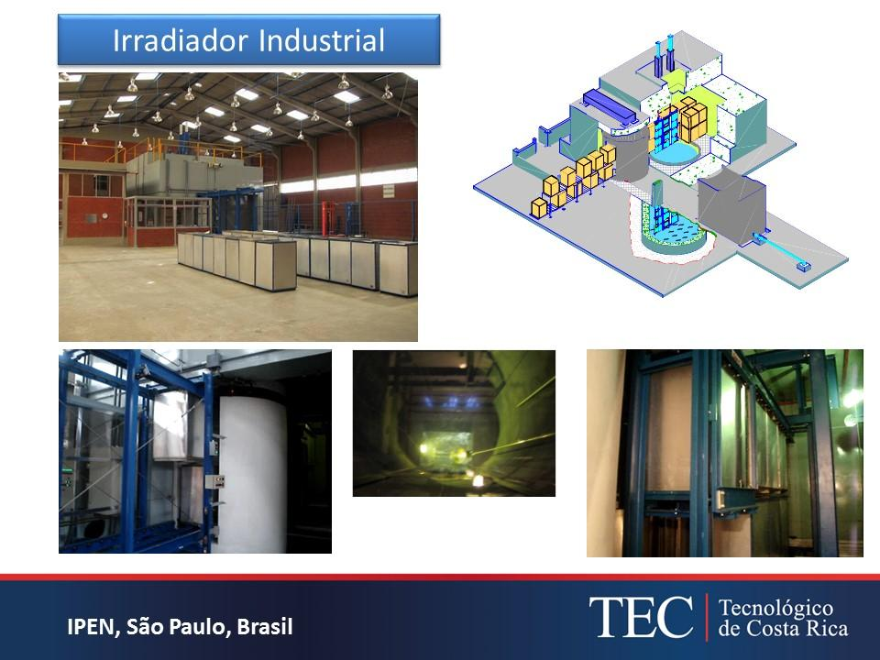

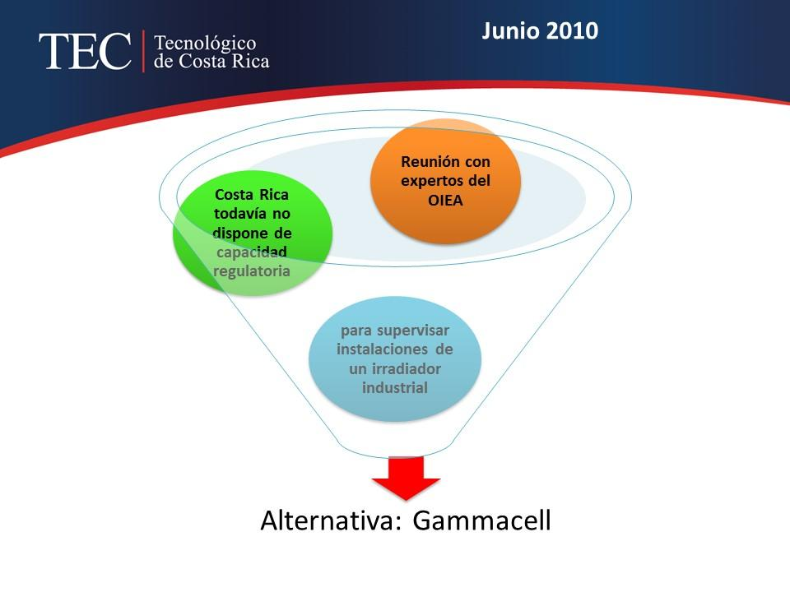



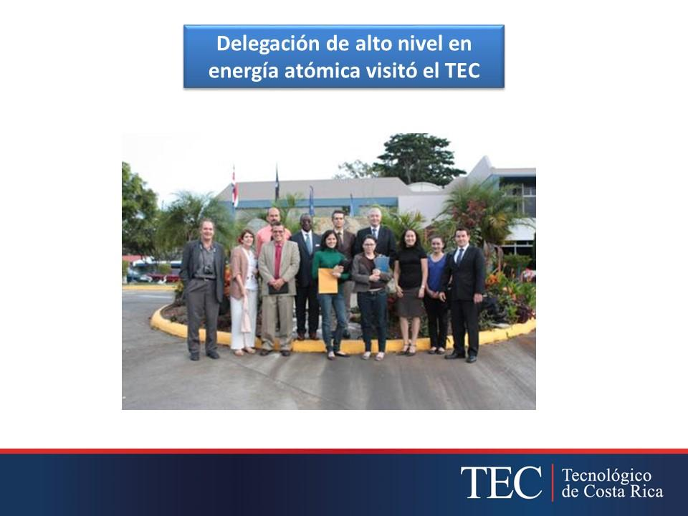

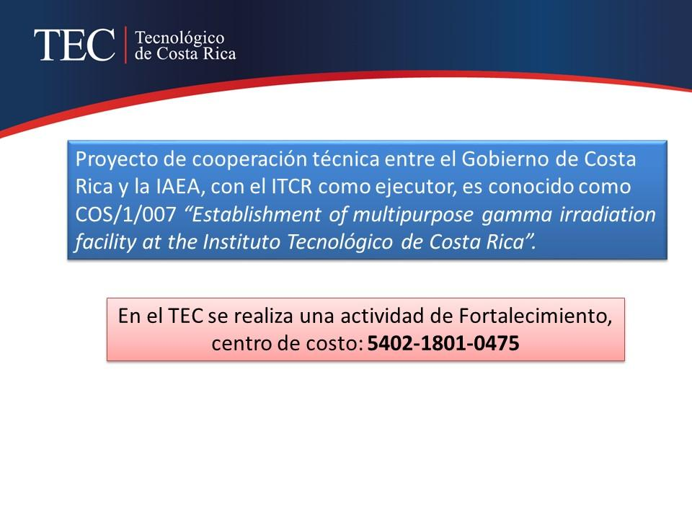

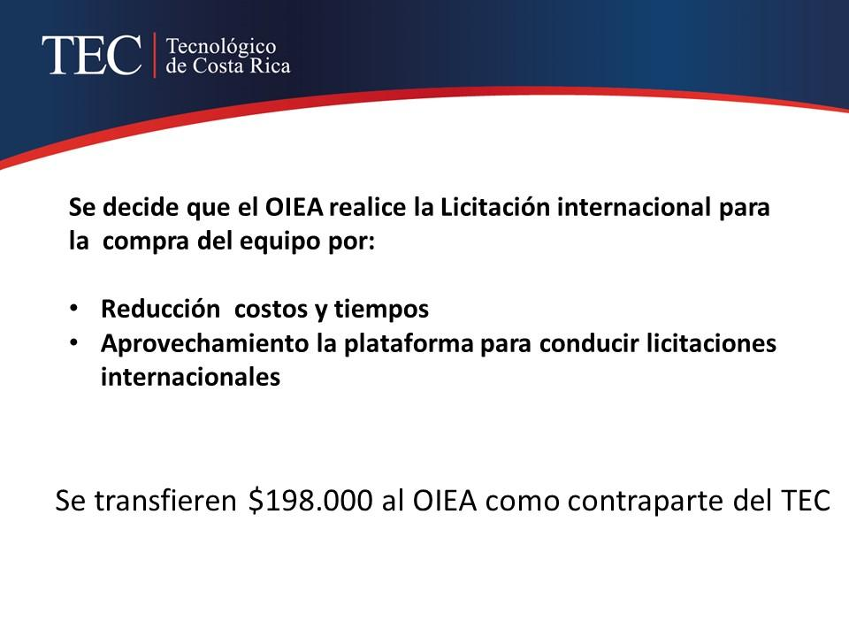

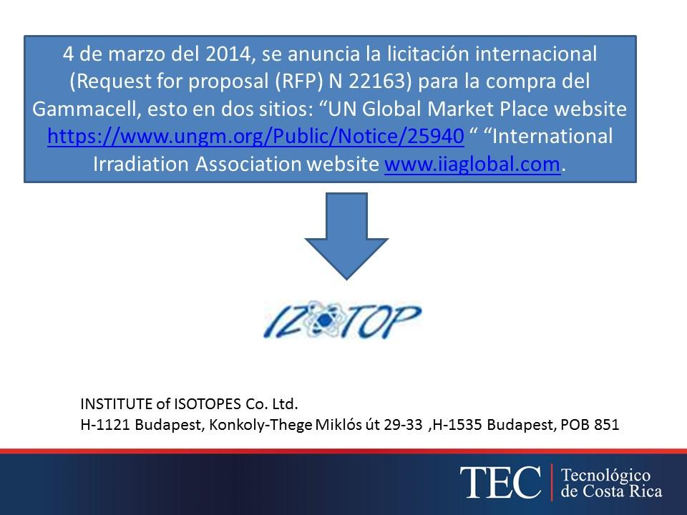



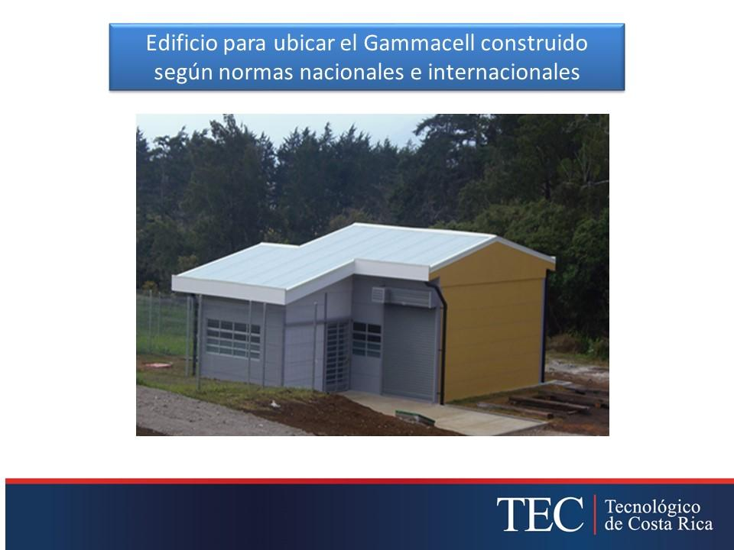
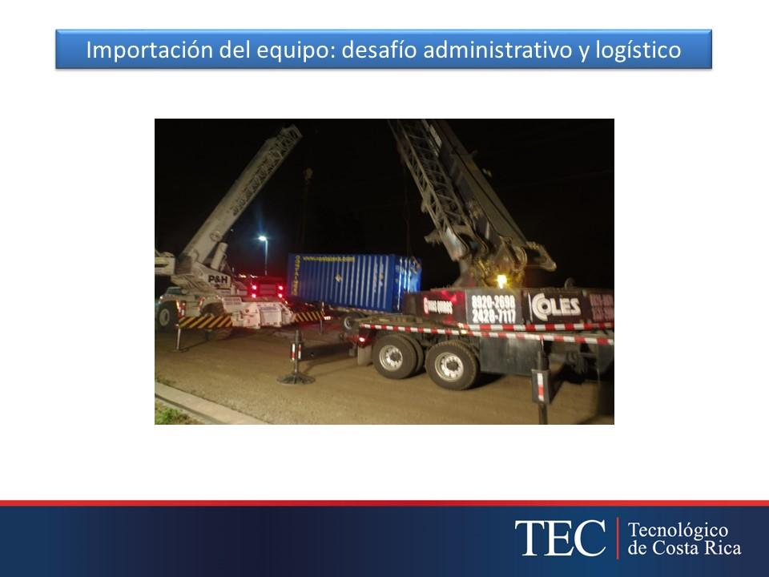

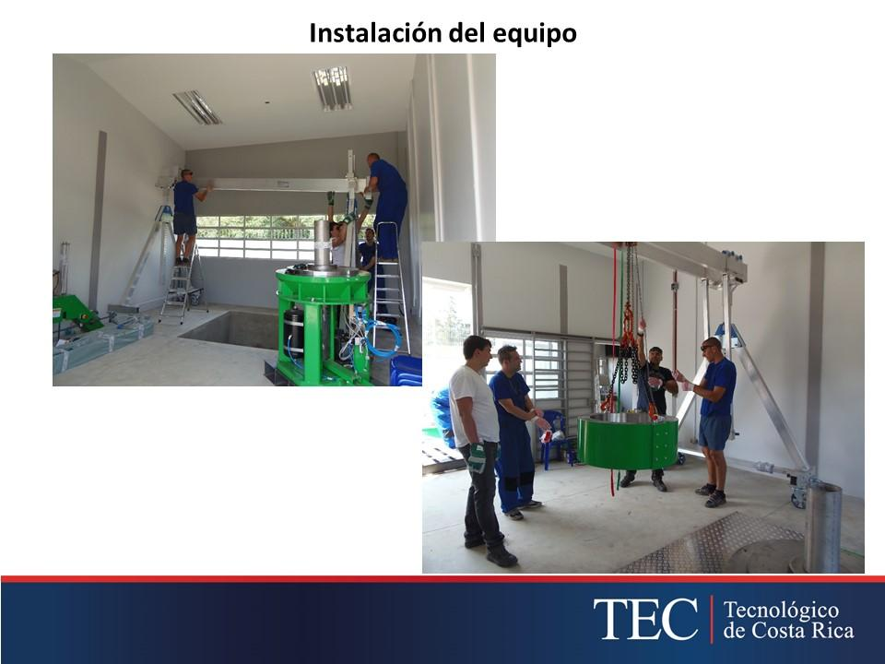

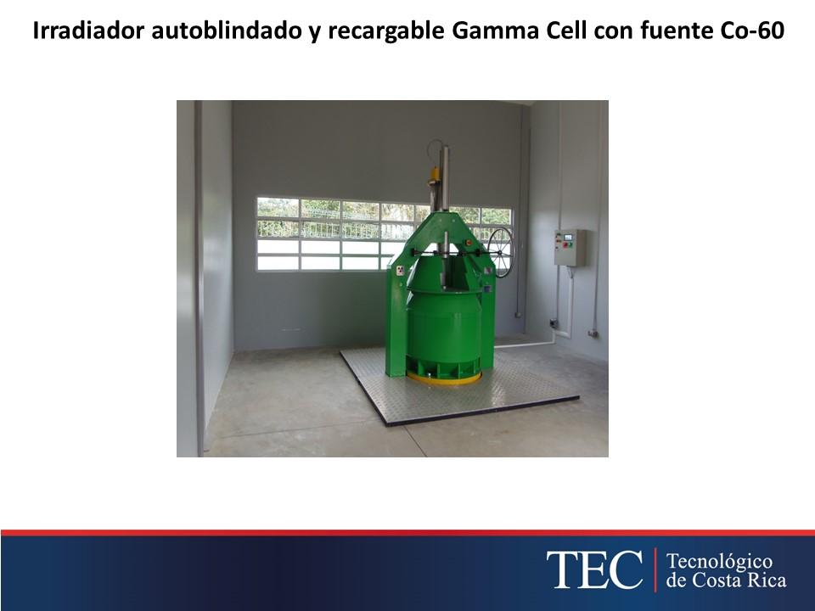

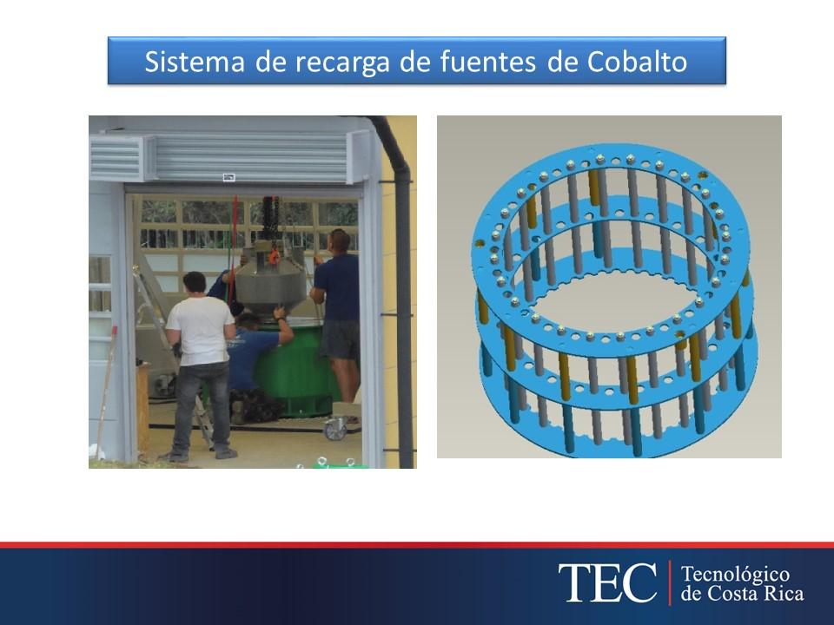

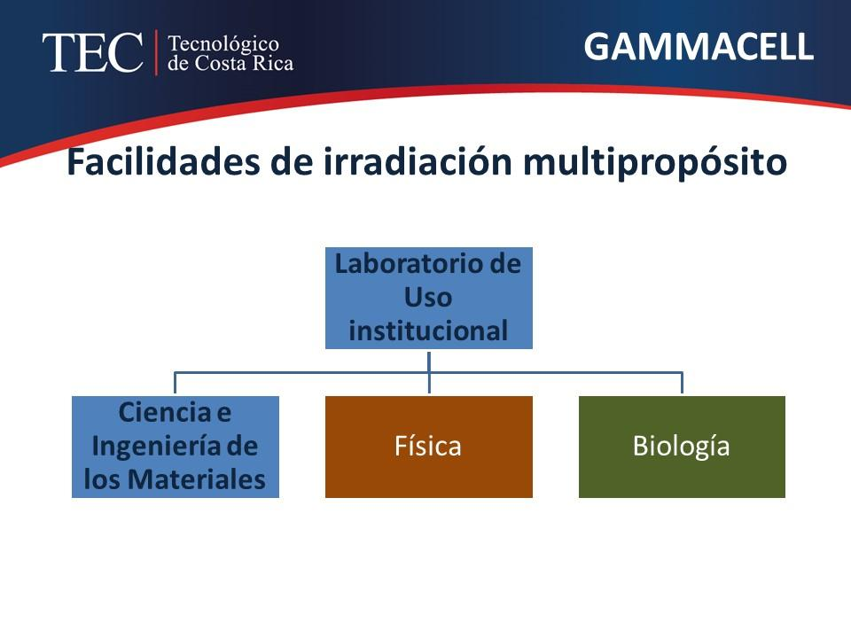



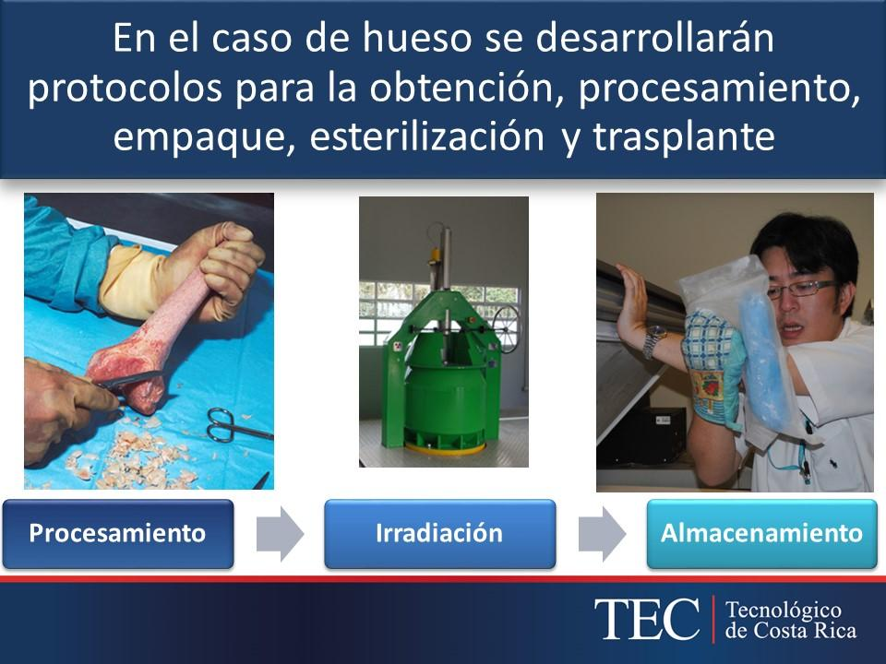

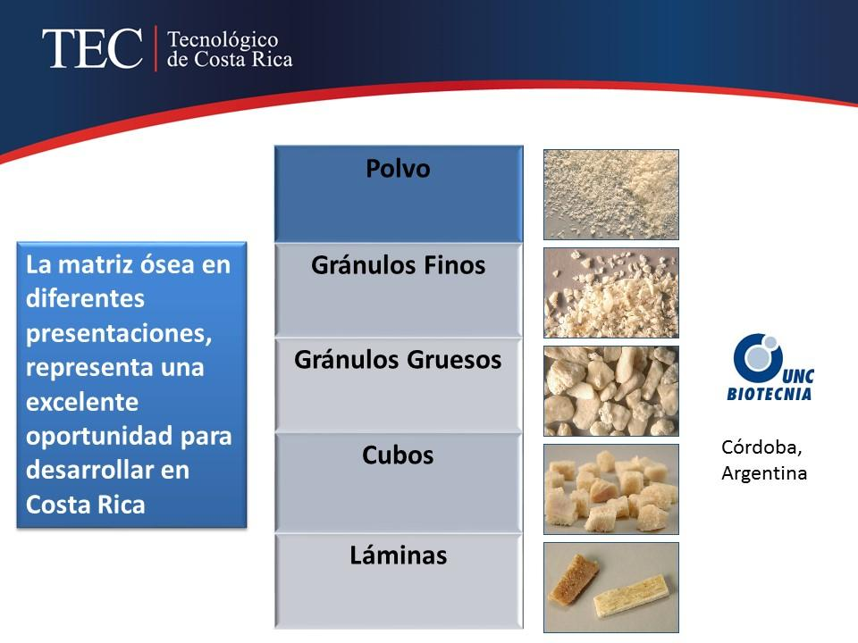
El señor Milton Villareal aporta que este es el quinto proyecto de la OIEA, quienes dan capacitación, equipos y a veces dan reactivos. Señala que los equipos se le dan a la institución y se tiene que hacer todo el proceso para inscribirlos y desalmacenarlos. Comenta que algo que sÍ aportaron fue con el traslado de Limón hasta el TEC, que costó aproximadamente 3 millones de colones. Considera que es un proyecto que demuestra que el TEC es una universidad tecnológica. Paulatinamente en las siguientes semanas se irá terminando la construcción del cubículo, ya tiene la malla y se adjudicó la parte eléctrica y se va a hacer operativo, porque la idea es que esto esté funcionando la mayor cantidad de tiempo posible.
El señor Carlos Roberto Acuña hace referencia que a finales de los 70’s la UCR intentó trabajar con energía nuclear y fue un desastre, por lo que, solicita le aclaren cuál es el riesgo más importante que tiene este equipo y si existe ese riesgo cuál es el plan de contingencia; y si genera desechos cómo lo manejarán.
El señor Miguel Rojas responde que SETENA los obliga igual que el Ministerio de Salud a tener un plan de contingencia, han hecho las mediciones con equipos bastante sensibles sobre reactividad y no se tienen zonas cerca que sobrepasen el mínimo, la radiación es extremadamente baja. Añade que desgraciadamente hay una mala imagen sobre la energía nuclear por las armas nucleares, pero las aplicaciones nucleares son muchas y las más conocidas son con esa fama; el riesgo de radiación es mínimo. Explica en cuanto a los deshechos, una vez que los lapides hayan decaído radioactividad por escrito está la garantía que la empresa se los tiene que llevar, en este caso sería para llevárselos y traer nuevos. Considera que lo que ocurrió en la UCR fue un mal manejo de la situación.
El señor Carlos Roberto pregunta ¿a dónde se llevan los deshechos y que los hacen?
El señor Miguel Rojas responde que los vuelven a cargar.
El señor Bernal Martínez agradece sobre la información sobre todo lo que están haciendo, la preocupación de este Consejo justamente es la expresada por el señor Carlos Roberto Acuña que es la seguridad. Señala que pueden contar con todo el apoyo de parte de este Consejo, porque operarlo es diferente y van a tener varios requerimientos y sí hay que aportar recursos para que se opere adecuadamente.
El señor Miguel Rojas indica que en cuanto a la operación los compañeros de Ciencias de los Materiales, los señores Mario Conejo y Walter Vargas ya lo pueden operar.
El señor Jorge Chaves considera que es un momento de alegría que la institución se fortalezca y eso es muy importante. Recuerda que la vez pasada que visitaron el laboratorio surgió la preocupación por el desnivel que había y la posibilidad de que en caso de un aguacero fuerte se inundaría, por lo que pregunta si de acuerdo a la normativa nacional e internacional se requiere de un programa de seguridad radiológico debidamente establecido.
El señor Miguel Rojas responde que gracias a esto de la mejor manera se les obliga a cumplir con toda la parte normativa, de un modo y otro ya se tiene aquí pero ahora hay que oficializarlo, visualizarlo y alinearlo, de hecho se van a tener visitas del Ministerio de Salud para ver eso y también visitas de la OIEA.
El señor Alexander Valerín los felicita ya que hace años escucha hablar de Gammacell y le alegra saber que ya es un hecho. Cuestiona cómo se puede plasmar toda la experiencia de ellos en algún protocolo, por si alguien más desea traer un equipo con estas características, considera que han desarrollado la experiencia y solicita ponerlo en un documento que regule esta actividad.
El señor Miguel Rojas cree que necesariamente la inversión de equipo aquí nunca va a parar, queda demostrado que ahora hay que buscar fondos por lo caro que será cada vez, todo será un proceso largo y hay que estar con la mentalidad de que el equipo será cada vez más caro.
El señor Alexander Valerín insiste en que no se puede dejar pasar esas experiencias.
El señor Jorge Chaves agrega que en la misma línea que cita el señor Alexander Valerín el aprendizaje ha sido muy importante, en materia competente de este órgano hay que revisar la normativa, porque esta institución es académica y tener los procesos alineados para facilitarlo.
La señora Lilliana Moreira comenta que cuando se tomó la decisión de apoyar un proyecto como este desde la Escuela, era porque ya el país tenía otro panorama, se dieron a la tarea de hacer visitas a los parques tecnológicos y la necesidad de tener personal capacitado para irradiaciones es enorme, académicamente se ha visto la posibilidad, de incluso, implementar cursos para los egresados, porque los hospitales y las industrias tienen este tipo de equipo. Cree que estos proyectos tienen que ser proyectos institucionales, y se tiene que revisar por qué la normativa entorpece tanto y lo lerdea, y básicamente es un asunto de personas, porque se oponen a algo por temor y desconocimiento, lo que hace que se piense mal. Considera que la Auditoría tiene razón de cuestionar hacia dónde van los fondos. Por otra parte comenta que fue algo bonito ver el procedimiento para traer el Gammacell, esta experiencia es innovadora, la gente preguntaba que traía el contenedor. Finaliza indicando que el proyecto es muy caro pero debe haber un compromiso del TEC para hacerlo funcionar, hay que darle propaganda a nivel nacional y hay que esperar a que vengan de la Energía Atómica para explotarlo aún más.
El señor Milton Villareal hace referencia a la observación que ha hecho el señor Alexander Valerín, la cual es válida, esta Administración también ha compartido la preocupación, tuvieron muchas conversaciones con el señor Miguel Rojas y este es un proyecto atípico, ojalá tengan los procedimientos establecidos, tipo protocolo; sin embargo, siempre habrá nivel de incertidumbre; porque los investigadores están aprendiendo y difícilmente se puede saber lo que saldrá adicionalmente; debe haber algún grado de libertad. Amplía que la otra razón por lo que esto ocurre con Gammacell, es que ni siquiera las instituciones lo conocen, por lo que ellos han tenido que estar en un juego difícil. Acota que prefiere este tipo de proyectos y personas como el señor Miguel Rojas y el señor Mario Conejo, a tener académicos sentados generando cero para la institución, este tipo de académicos son los que permiten que el TEC se desarrolle y los proyectos se van dando de buena forma.
El señor Tomás Guzmán indica que hace cinco años escucha de este proyecto, le parece que un proyecto de esta naturaleza con toda las argumentaciones está bien, que bueno para empezar a trabajar equipos de punta. Cree que 5 años de tiempo es excesivo, este Consejo está anuente para trabajar, facilitar y flexibilizar todo este asunto. Cuestiona que otro aspecto es cómo se vinculan los estudiantes con este proyecto, cuál será el programa y qué están pensando las otras escuelas sobre la formación como institución de educación superior; lo otro es qué impacto tendrá este proyecto a nivel nacional en cuanto a ventas y servicios.
El señor Miguel Rojas responde que deben pensar en que los estudiantes tengan una ventaja competitiva, en este momento no hay equipo similar en el país y se tiene que usar, por ejemplo en el curso de microbiología, a partir del siguiente año, hay laboratorios que van a llevar implícito el uso de Gammacell, pero también se tienen que brindar cursos, en la Maestría de instrumentos médicos, en cuanto a los servicios con Ciencias de los Materiales se tiene muy claro que en ese cubículo se puede trabajar las 24 horas, la idea es usarlo el mayor tiempo posible.
El señor Luis Paulino Méndez pregunta ¿si tiene pendientes cuáles son esos pendientes? y con respecto al tiempo de los 5 años rescata que la Administración no fue responsable, el proceso de nacionalizarlo fue muy rápido a pesar de que habían muchos escollos. Recuerda que en la exportación y la importación de la Casa Trópica, todos los días había peros, casi no la pueden desalmacenar, se crea experiencia, pero los procesos se logran con compromiso. Añade que Gammacell no es un aparato común pero lógicamente se incorporarán estudiantes en los proyectos, como en los casos de nanotecnología y plasma. Comenta que en ese mismo campo la UCR está comprando un ciclotrón con el Proyecto del Banco Mundial, casi 8 millones de dólares, que es un aparato más poderoso , ahora solo falta la consulta pública. Concluye que la idea de la Administración es apoyar a los investigadores que proponen este tipo de proyectos.
El señor Tomás Guzmán aclara que no le está echando la culpa a nadie, está hablando de esta institución en particular, lo que desea expresar es sobre los atrasos que genera la compra para esta Institución.
El señor Miguel Rojas responde al señor Luis Paulino Méndez que el equipo está instalado, en cuanto a la edificación lo que falta es el agua y un tanque séptico, las otras cosas vienen de camino. Agrega que con la ampliación de una licitación se va a pavimentar y demás. Sobre el ciclotrón, explica que es un aparato que produce isotopos, la UCR va a entrar en una etapa de producción de radiofármacos con eso va hacer posible detectar dónde hay un cáncer, esos radiofármacos se combinan con glucosa, la glucosa se absorbe muy rápidamente por las células en crecimiento, en este caso las tumorales, los radiofármacos más otros sistemas de diagnóstico van a hacer posible que se pueda ubicar donde está el cáncer. El isotopo que se produce tiene una vida de dos horas, se produce, se le da a la persona y se hace el diagnóstico, esto va a ser excelente. Como universidad se tiene una buena imagen ante la OIEA y se ha ayudado para que este tipo de proyectos grandes, se vea que Costa Rica los pueda tener.
El señor Luis Paulino Méndez les agradece la presentación.
NOTA: Se retiran las personas invitadas a las 10:18 a.m.
NOTA: El señor Carlos Roberto Acuña se retira de la Sesión a las 10:20 a.m.
La discusión de este punto consta en el archivo digital de la Sesión No. 2916.
ARTÍCULO 10. Pronunciamiento del Consejo Institucional sobre el Proyecto de Ley para impulsar la venta de servicios, bienes comercializables y arrendamiento de bienes por parte de las asociaciones para el desarrollo de las comunidades, a la Administración Pública mediante la reforma de varias leyes, Expediente No. 19.325
El señor Luis Paulino Méndez presenta la propuesta denominada: “Pronunciamiento del Consejo Institucional sobre el Proyecto de Ley para impulsar la venta de servicios, bienes comercializables y arrendamiento de bienes por parte de las asociaciones para el desarrollo de las comunidades, a la Administración Pública mediante la reforma de varias leyes, Expediente No. 19.325”; elaborada por la Presidencia. (Adjunta al acta de esta sesión).
NOTA: El señor Bernal Martínez se retira de la Sesión a las 10:25 a.m.
El señor Luis Paulino Méndez somete a votación la propuesta y se obtiene el siguiente resultado: 9 votos a favor, 1 en contra.
NOTA: El señor Bernal Martínez se reincorpora a la Sesión a las 10:25 a.m.
Se somete a votación la firmeza del acuerdo y se obtiene el siguiente resultado: 11 votos a favor 0 en contra.
Por lo tanto el Consejo Institucional:
CONSIDERANDO QUE:
- La Secretaría del Consejo Institucional recibe mediante correo electrónico, oficio CG-433-2014, con fecha de recibido 6 de noviembre de 2014, suscrito por la Licda. Ericka Ugalde Camacho, Jefa de Área de la Comisión Permanente de Gobierno y Administración de la Asamblea Legislativa, dirigido al Dr. Julio Calvo Alvarado, en el cual se solicita criterio sobre el Proyecto “Ley para impulsar la venta de servicios, bienes comercializables y arrendamiento de bienes por parte de las asociaciones para el desarrollo de las comunidades, a la Administración Pública mediante la reforma a varias leyes".
- El Proyecto precitado fue conocido por el Consejo Institucional en la Sesión No. 2894, del 12 de noviembre de 2014, y se dispone remitirlo en consulta a la Vicerrectoría de Administración, Vicerrectoría de Docencia y a la Oficina de Asesoría Legal.
- Lista de oficios anexos:
Anexo 1
Oficio | Asunto
CG-433-2014 Correo Electrónico, del 6 de noviembre de 2014 | Solicitud de criterio al Instituto Tecnológico de Costa Rica sobre el texto del Proyecto “Ley para impulsar la venta de servicios, bienes comercializables y arrendamiento de bienes por parte de las asociaciones para el desarrollo de las comunidades, a la Administración Pública mediante la reforma a varias leyes", Expediente no. 19.325
Anexo 2
Oficio | Asunto
SCI-899-2014, del 12/11/2014 | Solicitud de criterio a las Vicerrectorías de Docencia, Administración y a la Oficina de Asesoría Legal, sobre Proyecto “Ley para impulsar la venta de servicios, bienes comercializables y arrendamiento de bienes por parte de las asociaciones para el desarrollo de las comunidades, a la Administración Pública mediante la reforma a varias leyes", Expediente no. 19.325
Anexo 3
Oficio | Asunto
AL-681-2014, del 17 de noviembre de 2014 | Pronunciamiento de la Oficina de Asesoría Legal, sobre el Proyecto “Ley para impulsar la venta de servicios, bienes comercializables y arrendamiento de bienes por parte de las asociaciones para el desarrollo de las comunidades, a la Administración Pública mediante la reforma a varias leyes", Expediente No. 19.325. En el cual remiten conclusiones recomendativas y observaciones al proyecto. Apoyan el proyecto.
Anexo 4
Oficio | Asunto
ViDa-930-2014, del 5 de diciembre de 2014 | Pronunciamiento de la Vicerrectoría de Docencia, sobre el Proyecto “Ley para impulsar la venta de servicios, bienes comercializables y arrendamiento de bienes por parte de las asociaciones para el desarrollo de las comunidades, a la Administración Pública mediante la reforma a varias leyes", Expediente No. 19.325; en el cual recomiendan apoyar el Proyecto de Ley y emiten observaciones generales y consideraciones.
Anexo 5
Oficio | Asunto
SCI-169-2015, del 23 de marzo de 2015 | Recordatorio a la Vicerrectoría de Administración sobre el Proyecto “Ley para impulsar la venta de servicios, bienes comercializables y arrendamiento de bienes por parte de las asociaciones para el desarrollo de las comunidades, a la Administración Pública mediante la reforma a varias leyes", Expediente No. 19.325.
Anexo 6
Oficio | Asunto
VAD-154-2015, del 29 de abril de 2015 | Pronunciamiento de la Vicerrectoría de Administración, sobre el Proyecto “Ley para impulsar la venta de servicios, bienes comercializables y arrendamiento de bienes por parte de las asociaciones para el desarrollo de las comunidades, a la Administración Pública mediante la reforma a varias leyes", Expediente No. 19.325; en el cual recomiendan apoyar el Proyecto de Ley. (Avalar las modificaciones presentadas y considerar que es pertinente dotar a las asociaciones comunales para que puedan generar recursos que luego puedan invertir en las comunidades…)
SE ACUERDA:
- Apoyar el Proyecto “Ley para impulsar la venta de servicios, bienes comercializables y arrendamiento de bienes por parte de las asociaciones para el desarrollo de las comunidades, a la Administración Pública mediante la reforma a varias leyes", Expediente no. 19.325
- Solicitar a la Comisión Permanente de Gobierno y Administración de la Asamblea Legislativa, tomar en consideración las observaciones y recomendaciones emitidas por los entes técnicos de esta Institución.
- Comunicar. ACUERDO FIRME.
La discusión de este punto consta en el archivo digital de la Sesión No. 2916.
ARTÍCULO 11. Pronunciamiento del Consejo Institucional sobre Proyecto de “Ley para erradicar consumo de alcohol en los conductores de vehículos automotores. Expediente N° 19.270
El señor Luis Paulino Méndez presenta la propuesta denominada: “Pronunciamiento del Consejo Institucional sobre Proyecto de “Ley para erradicar consumo de alcohol en los conductores de vehículos automotores. Expediente N° 19.270”; elaborada por la Presidencia. (Adjunta al acta de esta sesión).
El señor Luis Paulino Méndez somete a votación la propuesta y se obtiene el siguiente resultado: 10 votos a favor, o en contra. Se somete a votación la firmeza del acuerdo y se obtiene el siguiente resultado: 10 votos a favor, 0 en contra. NOTA: En el momento de la votación del acuerdo y de la firmeza se encontraban 11 personas presente, sin embargo, el sistema registra únicamente 10 votos, en apariencia alguna persona omitió votar por error.
Por lo tanto el Consejo Institucional:
CONSIDERANDO QUE:
- La Secretaría del Consejo Institucional recibe mediante correo electrónico, oficio CJNA-949-2015, con fecha de recibido 15 de abril de 2015, suscrito por la Licda. Ana Julia Araya Alfaro, Jefa de Área de la Comisión Permanente de Asuntos Sociales de la Asamblea Legislativa, dirigido al Dr. Julio Calvo Alvarado, en el cual se solicita criterio sobre el Proyecto “Ley para erradicar el consumo de alcohol en los conductores de vehículos automotores".
- El Proyecto precitado fue enviado directamente por el Dr. Julio Calvo, Rector a la Oficina de Asesoría Legal y a la Vicerrectoría de Vida Estudiantil y Servicios Académicos, para su respectivo criterio.
- La Secretaría del Consejo Institucional, recibe oficio VIESA-526-2015, con fechas de recibido 16 de abril de 2015, suscrito por el Dr. Luis Enrique Pereira, Vicerrector a.i. de VIESA, dirigido al Dr. Julio Calvo Alvarado, Presidente del Consejo Institucional, en el cual emite criterio y dice que la única observación que se hace al Artículo 128: Lesiones culposas es la siguiente:
“donde se refiere a la inhabilitación para el ejercicio de la profesión lo cual considero en primer instancia no tiene relación con el hecho, en segunda instancia a una persona que se le impongan cien días multa y lo inhabiliten por un mínimo de seis meses está afectando su error a todo su entorno familiar creando un problema social mayor, todas las demás partes del texto sustitutivo por mi parte las considero adecuadas y no tengo objeciones”.
- La Secretaría del Consejo Institucional, recibe oficio Asesoría Legal 211-2015, con fecha de recibido 29 de abril de 2015, suscrito por la MSc. Grettel Ortiz, Directora de la Oficina de Asesoría Legal, dirigido al Dr. Julio Calvo Alvarado, Presidente del Consejo Institucional, en el cual emiten las siguientes recomendaciones no vinculantes:
“1. Apoyar el proyecto. Como centro de Enseñanza Superior, la institución tiene un compromiso no solo académico, sino de formar personas responsables en su actuar como futuro profesional y como parte de una sociedad, es preocupante la edad de los conductores involucrados en accidentes de tránsito.
2. Que las sanciones administrativas y judiciales, no son suficientes como instrumentos disuasivos, aunque se considera deben ser complementadas con otros planes y actos que permitan una cultura de paz, responsabilidad y seguridad vial en las carreteras.
3. El presente proyecto no atenta contra la autonomía universitaria”.
SE ACUERDA:
- Apoyar el Proyecto “Ley para erradicar el consumo de alcohol en los conductores de vehículos automotores ", Expediente No. 19.270
- Solicitar a la Comisión Permanente de Asuntos Sociales de la Asamblea Legislativa, tomar en consideración las observaciones y recomendaciones emitidas por los entes técnicos de esta Institución.
- Comunicar. ACUERDO FIRME.
La discusión de este punto consta en el archivo digital de la Sesión No. 2916.
NOTA: El señor Carlos Roberto se reincorpora a la Sesión a las 10:36 a.m.
ASUNTOS VARIOS
ARTÍCULO 12. International Space App Challenge 2015 organizado por la NASA
La señora María Estrada informa que el pasado 11 y 12 de abril se llevó a cabo el International Space App Challenge 2015, organizado por la NASA y se tenían que seleccionar 2 ganadores y 1 que iba a redes sociales; ayer se seleccionaron los 25 finalistas del mundo y el segundo lugar de Costa Rica pasó entre los 25, lo cual llena de alegría ya que ese equipo está conformado por estudiantes del TEC: 2 estudiantes de Computadores, una estudiante de Diseño y un estudiante de Forestal. Se siente muy orgullosa de que esta actividad liderada por el TEC genere un impacto a nivel global.
ARTÍCULO 13. Actividad con representantes de la Universidad de Harvart
El señor Carlos Roberto comenta sobre la actividad realizada con representantes de la Universidad de Harvart, en el CITEC; hay enormes oportunidades de que egresados vayan a Harvart, hay que crear un expediente pero también van a hacer la invitación a los estudiantes de último nivel. Agrega que la meta es enviar a 10 personas.
ARTÍCULO 14. Actividad del Volcán Turrialba
El señor Bernal Martínez hace referencia a la actividad del Volcán Turrialba, desconoce si esta Institución puede realizar acciones previas o si la estrategia de la Institución es esperar a que suceda alguna tragedia para tomar medidas, ya que él nota cierta pasividad, lo cual le preocupa.
El señor Luis Paulino Méndez responde que internamente tienen una Comisión a cargo del tema, la Comisión está activa tienen la tarea de estar enviando avisos preventivos y otras.
El señor Alonso Brenes consulta si la Comisión es la de Emergencias, porque él está en esa Comisión y no han convocado.
El señor Luis Paulino Méndez responde que no, que es una Comisión Especial.
El señor Bernal Martínez recomienda que al menos se cuente con un inventario de mascarillas, él percibe que no se está haciendo nada.
El señor Luis Paulino Méndez indica que hay que tratar de pasarle a los responsables de ese tema, la solicitud porque el interés es que todos estén preparados, para que pasen comunicados frecuentes sobre medidas de prevención.
El señor Jorge Chaves informa que ayer tuvo una conversación preliminar con el señor William Vives y quedaron de conversar el día jueves por la mañana del tema, ya que él preside la Comisión.
El señor Luis Paulino Méndez agrega que él desea que se estén preparado con medidas.
El señor Carlos Roberto Acuña menciona que el Código de Vida Humana, que es Ley Costarricense, avisa que el punto primario es avisar a la gente que hay una emergencia, se pueden hacer muchas cosas, (evacuación de gente, computadoras con ceniza dañadas, etc.), se requiere un plan un poco más fuerte.
El señor Luis Paulino Méndez recuerda que el Campus del TEC será el hospital de emergencia en caso de que ocurra un desastre natural; hay que estar listos para atender la crisis a nivel nacional, los recursos que se requieren para atender damnificados no son fáciles.
El señor Alexander Valerín consulta qué ha pasado con el fondo de contingencia que se aprobó.
El señor Luis Paulino Méndez responde que de momento no ha habido ninguna contingencia.
El señor Isidro Álvarez agrega que el aporte de la Ley del Cemento, aporta el 0,56%, sería conveniente mantener este dato como una posible variable.
ARTÍCULO 15. Presentación del Informe sobre el equipo de Gammacell
El señor Jorge Carmona comenta sobre la presentación del equipo de Gammacell, que en buena hora que el equipo ya está y la pregunta que él iba hacer era que hace falta, pero ya fue contestada. Pero lo otro que le preocupa es escuchar al señor Miguel Rojas decir que en el otro semestre lo implantará en un curso de él, pero qué pasa con el resto, son cosas que en 5 años se debieron planificar para hacer una afectación en la malla curricular de las escuelas o las carreras que podrían tener una afectación. Probablemente va a ser por iniciativa de profesores, lo otro es incursionar en el uso del equipo, cuando antes se pudo haber planificado, es parte del protocolo que hablaba el señor Alexander Valerín, pero también un protocolo de inserción en la malla curricular, pero la parte creatividad se ha olvidado, son más iniciativas de escuelas y no institucional, le queda duda y deuda pendiente, porque considera que va a ser más deuda que duda, porque no cree que haya una afectación en el currículo de las carreras, que vayan a verse beneficiadas y con un impacto directo con este equipo.
El señor Luis Paulino Méndez comenta que tienen diferencias de opinión, no todo los pueden reflejar en la malla curricular, lo que se tiene que hacer es que si se tiene un curso de laboratorio y ahora se tiene una mejor herramienta, se va a utilizar la nueva herramienta sin cambiar la malla por eso. Cita el ejemplo de plasma y nanotecnología en que los estudiantes hacen sus trabajos, llevándose esa parte de innovación sin tener que crear cursos específicos, esa es la dinámica.
El señor Jorge Carmona indica que está claro que no se va a generar un curso en una malla curricular, pero que no sea la iniciativa de un profesor. Hace la referencia que muchos cursos debieron haber estado preparados con iniciativas del uso del equipo.
El señor Luis Paulino Méndez anota que hace dos años se le compró a Materiales el espectrofotómetro de rayos x, la pregunta que él hacía es ¿por qué ocupan el equipo y las hacían en la UCR por eso nació la necesidad de apoyarlos. Ahora el equipo es usado en otros cursos.
El señor Carlos Roberto Acuña comenta que una de las acciones de la Federación en su idea es impulsar un Seminario Taller, es un cuestionamiento a las escuelas sobre qué y cómo están innovando.
El señor Isidro Álvarez interviene en relación con esta inversión, que es de más de 100 millones de colones, más la construcción del lugar donde se ubicará, la inquietud es que hay que dar seguimiento al tema, hay que recuperar la inversión.
El señor Luis Paulino Méndez responde que ahorita tienen la masa crítica mínima para operar el Gammacell, hay que fomentarla y capacitar a más personas para que lo utilicen.
El señor Isidro Álvarez consulta sobre la vinculación.
El señor Luis Paulino Méndez responde que cualquier centro de investigación que se construya es todo un reto, porque no se pueden financiar todos los proyectos con fondos propios, la intención es darle el equipamiento fundamental para que investiguen y el resto es vía contactos externos.
El señor Isidro Álvarez pregunta ¿cuál es la colaboración con las sociedades?
El señor Luis Paulino Méndez responde que están los trabajos que se hacen de gratis como CEQIATEC, que analiza las aguas a la Municipalidad de Cartago, ese trabajo es por Convenio pero es un ejemplo de apoyo a la sociedad. Añade que recuperar inversión en estos casos cuesta imaginárselo, debería ser un proceso de venta de servicios permanente, pero este tema es complejo.
ARTÍCULO 16.Solicitud de apoyo para participar en el XIII Congreso Latinoamericano de Extensión Universitaria, por desarrollarse del 1 al 4 de junio del 2015, en el Palacio de las Convenciones en La Habana, Cuba, para concluir discusiones del Congreso celebrado en Rosario Argentina
El señor Mauricio Montero comenta que la señorita María Araya Araya y él recibieron una invitación de parte de la Organización de Cuba, para que asistan al XIII Congreso Latinoamericano de Extensiónn Universitaria, donde se pretende generar la finalización de discusiones que se realizaron en Argentina. Anteriormente lo comentaron con la señora Bertalía Sánchez, quien les dijo que en ese momento no había presupuesto en esas partidas. Acotan que van a preparar una propuesta para que se les apruebe.

La señora Bertalía Sánchez informa, que se había solicitado dar el contenido presupuestario y precisamente en la sesión de hoy se registra la nota de la Vicerrectoría e Docencia donde se otorga al menos la mitad de lo solicitado.
ARTÍCULO 17. Publicación de entrevistas a candidatos a la Rectoría
El señor Alonso Brenes comenta que hoy por la tarde por correo institucional, la FEITEC estará estudiando las entrevistas que se le hicieron ayer a los candidatos y recuerda que el martes 19 de mayo se realizará un debate sobre los candidatos en el Centro de las Artes.
El señor Carlos Roberto Acuña comunica que el debate de los egresados se llevará a cabo el lunes en el Colegio de Ingenieros. A nivel del Colegio se quiere ver cuál es la posición.
Sin más temas que atender y siendo las once horas con seis minutos de la mañana se levanta la Sesión.
BSS/cmpm

